“DESARROLLO DE GEMELO DIGITAL CON SINCRONIZACIÓN FÍSICO-VIRTUAL DE UN ROBOT MÓVIL EN ENTORNOS DE FABRICACIÓN”

PRESENTADO POR:
ANGELINE CHARLENE COLLANTE CÁRDENAS

ASESOR(A) TÉCNICO (A):
VLADIMIR CUDRIS
LEOPOLDO LABORDE

INGENIERIA MECATRÓNICA
MECATRÓNICA
INSTITUCION UNIVERSITARIA DE BARRANQUILLA
SOLEDAD, ATLÁNTICO
2026

FICHA TÉCNICA
Título del proyecto | Desarrollo de gemelo digital con sincronización físico-virtual de un robot móvil en entornos de fabricación
Programa académico | Ingeniería Mecatrónica
Grupo de investigación | PIER- Grupo de investigación en procesos industriales y energía
Línea de investigación | Automatización, robótica y entornos inteligentes, ciencia de datos e inteligencia artificial
investigador principal | Nombre | Angeline Charlene Collante Cárdenas
investigador principal | E-mail | acharlenecollante@unibarranquilla.edu.co
Asesor(es) Técnico(s) | Nombre | Vladimir Cudris Guerrero
Asesor(es) Técnico(s) | E-mail | vcudris@unibarranquilla.edu.co
Asesor(es) Técnico(s) | Nombre | Leopoldo Antonio Laborde Leon
Asesor(es) Técnico(s) | E-mail | llaborde@unibarranquilla.edu.co
Palabras descriptivas | Gemelo digital; Isaac Sim; Robot móvil; ROS 2; Sincronización físico-virtual.
Monto total del proyecto | $ 39.137.527,99
Monto de cofinanciación con recursos externos (en caso de contar con ellos) | $0
Monto de cofinanciación con recursos del ITSA | $0
Duración del proyecto (meses) | 6 meses
Fecha de inicio | Agosto 15/2025
Fecha de finalización | Febrero 05/2026

TABLA DE CONTENIDO
FICHA TÉCNICA 2
TABLA DE CONTENIDO 3
LISTA DE ILUSTRACIONES 5
LISTA DE TABLAS 6
RESUMEN 7
ABSTRACT 8
PROBLEMA DE INVESTIGACIÓN 11
JUSTIFICACIÓN 13
OBJETIVOS 15
ALCANCES Y LIMITACIONES 16
ESTADO DEL ARTE 17
METODOLOGÍA 20
GESTIÓN DEL PROYECTO 23
PRESUPUESTO 24
RESULTADOS 25
CONCLUSIONES 51
BIBLIOGRAFÍA 54
ANEXOS 57

LISTA DE ILUSTRACIONES
Ilustración 1.Tópicos ROS 2 disponibles para la comunicación con el ROSMASTER X3 25
Ilustración 2. Publicación de comandos de movimiento mediante el tópico /cmd_vel en ROS 2 26
Ilustración 3. Dimensiones suministradas por Yahboom Company 27
Ilustración 4.Modelo CAD original del ROSMASTER X3 importado en Onshape (una sola pieza) 28
Ilustración 5.Modelo CAD original del ROSMASTER X3 antes del proceso de simplificación 29
Ilustración 6.Proceso de simplificación del modelo CAD del ROSMASTER X3 en SolidWorks 30
Ilustración 7. Superficie de simulación cuadrícula plana 30
Ilustración 8. Modelo tridimensional del cuerpo del ROSMASTER X3 importado en NVIDIA Isaac Sim 31
Ilustración 9. Configuración de colisionadores del cuerpo del ROSMASTER X3 en NVIDIA Isaac Sim 32
Ilustración 10. Ubicación inicial de los centros de referencia de los componentes de la rueda mecanum 32
Ilustración 11. Separación y preparación de los componentes de la rueda mecanum 33
Ilustración 12. Rediseño de los rodillos de la rueda mecanum en SolidWorks 33
Ilustración 13. Ajuste de los centros de referencia de los componentes de la rueda mecanum 34
Ilustración 14. Progreso de geometría para los rodillos 34
Ilustración 15. Propiedades físicas revolute joint 35
Ilustración 16. Configuración del colisionador SDF Mesh en la rueda mecanum 35
Ilustración 17. Configuración del colisionador y la masa de la rueda 36
Ilustración 18. Convex hull+SDF Mesh 36
Ilustración 19. Relacion cuerpo-llantas 37
Ilustración 20. Versión anterior y actual 38
Ilustración 21. Implementación del controlador de movimiento del ROSMASTER X3 en Python 40
Ilustración 22. Interfaz gráfica del controlador de movimiento en NVIDIA Isaac Sim 41
Ilustración 23. ROSmasterX3_roller v1 42
Ilustración 24. ROSmasterX3_roller v2 42
Ilustración 25. Arquitectura de comunicación entre NVIDIA Isaac Sim, ROS 2 y el ROSMASTER X3 43
Ilustración 26. Configuración del Action Graph para la comunicación mediante ROS 2 44
Ilustración 27. Errores identificados durante la configuración, depuración del flujo de comunicación y estructura del robot 45
Ilustración 28. Verificación de la publicación de comandos de movimiento desde NVIDIA Isaac Sim mediante ROS 2 45
Ilustración 29. Estado de implementación de los flujos de comunicación virtual-físico 45
Ilustración 30. ROSMASTER X3 físico utilizado durante las pruebas de integración 46
Ilustración 31. Flujo de comunicación 48
Ilustración 32. Escenario virtual de manufactura desarrollado en NVIDIA Isaac Sim 48
Ilustración 33. Escenario virtual de logística desarrollado en NVIDIA Isaac Sim 49
Ilustración 34. Futuros escenarios 49

LISTA DE TABLAS
Tabla 1.Etapas y fases 21
Tabla 2. Gestión del proyecto 22
Tabla 3. Presupuesto 23
Tabla 4.Tópicos ROS 2 y descripción de la información asociada 24
Tabla 5. Tabla de parámetros 37

RESUMEN
Los gemelos digitales constituyen una de las tecnologías más relevantes para la Industria 4.0, al permitir la representación virtual de sistemas físicos con el fin de supervisar su comportamiento, evaluar estrategias de control y realizar pruebas antes de su implementación real. Sin embargo, uno de los principales desafíos consiste en lograr una sincronización precisa entre el sistema físico y su contraparte virtual, garantizando una representación confiable del comportamiento del robot y del entorno en el que opera.

El presente proyecto propone el desarrollo de un gemelo digital con sincronización físico-virtual para un robot móvil Rosmaster X3 utilizando NVIDIA Isaac Sim como plataforma de simulación y ROS 2 como middleware de comunicación. Para ello, se implementa el modelo virtual del robot, se configura su comportamiento cinemático y dinámico y se establece una comunicación bidireccional que permita intercambiar información entre el sistema físico y el entorno virtual.

La realización de este proyecto permitirá disponer de una plataforma de experimentación para validar algoritmos de navegación, control y planificación en ambientes industriales sin intervenir directamente el sistema físico, reduciendo riesgos, tiempos de desarrollo y costos asociados a las pruebas experimentales, además de servir como base para futuras investigaciones en automatización, robótica móvil y gemelos digitales.

Palabras clave: Gemelo digital; Isaac Sim; Robot móvil; ROS 2; Sincronización físico-virtual.

ABSTRACT
Digital twins have become a key enabling technology for Industry by providing virtual representations of physical systems that support monitoring, simulation, and decision-making throughout their operational lifecycle. However, achieving accurate physical-virtual synchronization remains a significant challenge, as it requires a digital model capable of faithfully reproducing the behavior of the physical system while continuously exchanging information in real time or near real time.

This project presents the development of a digital twin with physical-virtual synchronization for the Rosmaster X3 mobile robot using NVIDIA Isaac Sim as the simulation platform and ROS 2 as the communication middleware. The proposed solution includes the design of a physics-aware virtual model, the implementation of bidirectional communication between the physical and virtual environments, and the synchronization of robot states through ROS 2 topics.

The proposed platform provides a safe and flexible environment for validating navigation, control, and planning strategies before deployment on the physical robot. By reducing the need for repetitive physical testing, the project contributes to lower development costs, improved system reliability, and more efficient experimentation. Furthermore, it establishes a foundation for future research on autonomous robotics, intelligent manufacturing, and advanced digital twin technologies.

Keywords: Digital Twin; Isaac Sim; Mobile Robot; Physical-Virtual Synchronization; ROS 2.

INTRODUCCIÓN
La transformación digital asociada con la Industria 4.0 ha promovido una mayor integración entre sistemas físicos y virtuales mediante tecnologías como el Internet de las Cosas (IoT), la inteligencia artificial, la robótica y los gemelos digitales. En este contexto, los gemelos digitales permiten desarrollar representaciones virtuales de sistemas físicos e incorporar mecanismos de intercambio de información entre ambos entornos. Su aplicación facilita actividades de monitoreo, simulación, evaluación de estrategias de control y análisis previo a la implementación de modificaciones sobre sistemas reales. Asimismo, su utilización en entornos industriales puede contribuir a reducir procesos de desarrollo, tiempos de creación de prototipos y costos asociados [14].

En el ámbito de la robótica móvil aplicada a entornos industriales, los gemelos digitales permiten evaluar de manera virtual el comportamiento de sistemas robóticos y analizar estrategias de navegación y control antes de su aplicación sobre el sistema físico. También pueden utilizarse para estudiar configuraciones del entorno, trayectorias y respuestas dinámicas del robot. Sin embargo, establecer una correspondencia adecuada entre el comportamiento del modelo virtual y el sistema físico constituye un desafío, particularmente cuando se requiere intercambio bidireccional de información, representación de las características dinámicas del robot e integración de datos provenientes del sistema real [15][16].

Diversas investigaciones han utilizado plataformas de simulación y middleware de comunicación, entre ellos NVIDIA Isaac Sim y ROS 2, para desarrollar representaciones virtuales e integrar sistemas robóticos físicos y simulados [15],[17]. Otros trabajos han abordado la reconstrucción tridimensional y la representación digital de entornos industriales. No obstante, para el desarrollo de un gemelo digital de un robot móvil resulta necesario integrar no solo su representación geométrica, sino también las propiedades físicas que intervienen en su movimiento y los mecanismos de comunicación que permiten intercambiar información entre los componentes físicos y virtuales [15],[16],[17].

En este contexto, el presente trabajo aborda el desarrollo de un gemelo digital del robot móvil ROSMASTER X3 con ruedas mecanum, utilizando NVIDIA Isaac Sim como plataforma de simulación y ROS 2 como middleware de comunicación. El desarrollo comprende la construcción y adecuación del modelo virtual, la configuración de las propiedades físicas asociadas con su movimiento y la implementación de mecanismos de comunicación mediante tópicos de ROS 2 orientados a la integración entre el robot físico y su representación virtual.

Durante el desarrollo del modelo se evaluaron diferentes configuraciones de las ruedas mecanum y sus rodillos, considerando aspectos como la geometría de colisión, las articulaciones, la masa, el centro de masa y parámetros físicos relacionados con la interacción entre el robot y la superficie de desplazamiento. Este proceso permitió analizar el efecto de dichas configuraciones sobre el comportamiento del movimiento simulado y realizar ajustes progresivos al modelo virtual. De manera complementaria, se desarrollaron mecanismos de control e integración con ROS 2 como parte de la arquitectura necesaria para establecer la comunicación entre los entornos físico y virtual.

El alcance de la investigación se concentró, por tanto, en el desarrollo y configuración física del modelo virtual del ROSMASTER X3 y en el avance de su integración con el sistema físico mediante ROS 2. Otros componentes considerados dentro de una arquitectura más amplia de gemelo digital, como la reconstrucción tridimensional del entorno, la generación de mapas y el uso de modelos generativos para completar regiones parcialmente observadas, se contemplan como posibles líneas de evolución del sistema y no constituyen el objetivo principal del presente trabajo.

PROBLEMA DE INVESTIGACIÓN
La transformación digital asociada con la Industria 4.0 ha impulsado la incorporación de sistemas robóticos y tecnologías de representación virtual en procesos de fabricación, logística e inspección. Dentro de este contexto, los robots móviles permiten automatizar actividades de transporte, supervisión y desplazamiento de materiales, mientras que los gemelos digitales proporcionan representaciones virtuales que pueden apoyar actividades de simulación, monitoreo y análisis del comportamiento de sistemas físicos [16], [19]. La creciente adopción de esta tecnología también se refleja en el crecimiento proyectado del mercado global de gemelos digitales [1].

En entornos de fabricación, la operación de robots móviles involucra condiciones asociadas con el desplazamiento, la presencia de obstáculos, la interacción con otros equipos y los cambios en el entorno. La evaluación directa de diferentes configuraciones y condiciones de operación sobre un robot físico puede implicar intervenciones sobre el sistema real y riesgos durante las pruebas [20]. En este sentido, los entornos virtuales proporcionan un medio para realizar pruebas preliminares y analizar el comportamiento del sistema antes de trasladar determinadas configuraciones al entorno físico [15].

Sin embargo, una representación virtual utilizada de manera independiente no constituye por sí sola una correspondencia dinámica con el sistema físico. Para avanzar hacia un gemelo digital aplicado a robótica móvil se requiere integrar la representación geométrica del robot, sus propiedades físicas y cinemáticas y mecanismos de intercambio de información entre los componentes físicos y virtuales [16]. Las diferencias entre el comportamiento simulado y el comportamiento real pueden limitar la capacidad del modelo virtual para representar adecuadamente la respuesta del sistema, por lo que la configuración de las propiedades físicas y de los mecanismos de comunicación constituye un aspecto relevante en el desarrollo de este tipo de plataformas [15], [16].

Este problema adquiere particular importancia en robots móviles con ruedas mecanum, cuyo desplazamiento depende de la interacción entre las ruedas, sus rodillos y la superficie, así como de la configuración de las articulaciones y de los parámetros físicos utilizados en el modelo virtual [21]. En consecuencia, la representación virtual del ROSMASTER X3 requiere considerar tanto la configuración de su comportamiento físico como los mecanismos necesarios para intercambiar comandos y estados mediante ROS 2.

NVIDIA Isaac Sim proporciona herramientas para la construcción y configuración de entornos robóticos simulados, mientras que ROS 2 permite estructurar el intercambio de información mediante nodos, tópicos y mensajes [18]. La integración de ambas tecnologías ofrece una arquitectura para desarrollar la representación virtual del ROSMASTER X3 y establecer mecanismos de comunicación con el sistema físico. No obstante, dicha integración requiere configurar el modelo, sus propiedades físicas, los mecanismos de control y la comunicación físico-virtual de forma coherente con el comportamiento que se pretende representar.

Por lo anterior, se plantea la necesidad de desarrollar una plataforma de gemelo digital para el robot móvil ROSMASTER X3 que integre su representación virtual en NVIDIA Isaac Sim con mecanismos de comunicación mediante ROS 2 y que permita evaluar el comportamiento del modelo durante el proceso de integración físico-virtual. Este desarrollo constituye una base para posteriores trabajos orientados a la validación cuantitativa de la correspondencia entre los sistemas físico y virtual y a aplicaciones de mayor complejidad, como planificación de rutas, coordinación entre robots, asignación de tareas y prevención de colisiones.

¿Cómo desarrollar un gemelo digital del robot móvil ROSMASTER X3 mediante la integración de NVIDIA Isaac Sim y ROS 2, que incorpore la representación de su comportamiento físico y mecanismos de comunicación entre los entornos virtual y físico?
.

JUSTIFICACIÓN
El desarrollo de gemelos digitales constituye una alternativa para apoyar los procesos de experimentación y análisis en entornos de fabricación, al permitir representar virtualmente sistemas físicos y estudiar su comportamiento bajo diferentes condiciones de operación. Estas tecnologías han sido utilizadas en aplicaciones industriales para apoyar actividades de simulación, planificación y optimización de procesos [2], [3]. En robótica móvil, los entornos virtuales permiten realizar pruebas preliminares sobre condiciones de movimiento y operación antes de trasladar determinadas configuraciones al sistema físico [15], [20]. De esta manera, su utilización puede disminuir la dependencia de pruebas físicas repetitivas y favorecer un uso más eficiente de los recursos disponibles [20].

Desde el punto de vista técnico, el desarrollo de un gemelo digital del robot móvil ROSMASTER X3 mediante NVIDIA Isaac Sim y ROS 2 permite abordar dos aspectos relevantes: la representación de su comportamiento físico en un entorno virtual y el establecimiento de mecanismos de comunicación entre los componentes virtuales y físicos. La integración de información procedente del sistema real con su representación digital constituye un componente relevante en las arquitecturas de gemelos digitales [16], [19]. En el caso particular del ROSMASTER X3, la configuración de las ruedas mecanum y sus rodillos introduce consideraciones relacionadas con la interacción rueda-superficie, las articulaciones y los parámetros físicos del modelo, los cuales influyen en el comportamiento del desplazamiento simulado [21].

Desde la perspectiva de ingeniería mecatrónica, el proyecto integra conocimientos relacionados con modelado y simulación, robótica móvil, configuración de sistemas mecánicos virtuales, control y comunicación mediante ROS 2. El desarrollo del modelo permite estudiar la influencia de diferentes configuraciones físicas sobre el comportamiento del robot simulado y establecer una arquitectura orientada a la integración físico-virtual. Esta aproximación proporciona una base técnica para continuar posteriormente con procesos de calibración y validación cuantitativa de la correspondencia entre el sistema físico y virtual.

Desde el punto de vista académico y científico, el proyecto contribuye al estudio de la integración entre robótica móvil, simulación y comunicación físico-virtual en el contexto de los gemelos digitales. Los desafíos reportados en la literatura relacionados con la representación del comportamiento físico, la integración de información y la correspondencia entre sistemas reales y virtuales evidencian la necesidad de continuar estudiando estas tecnologías en aplicaciones robóticas [15], [16]. Asimismo, el desarrollo realizado puede servir como base para investigaciones posteriores relacionadas con planificación de rutas, coordinación de múltiples robots, asignación de tareas y prevención de colisiones. Estas aplicaciones corresponden a posibles líneas de trabajo futuro y no forman parte del alcance principal de la presente investigación.

En relación con aspectos operacionales y de seguridad, disponer de un entorno virtual permite realizar evaluaciones preliminares sin intervenir inicialmente sobre el robot físico, lo que puede contribuir a disminuir la exposición del equipo a configuraciones no verificadas durante las primeras etapas de desarrollo [20]. Desde una perspectiva económica, esta metodología puede contribuir a reducir la dependencia de pruebas físicas repetitivas; sin embargo, en el presente trabajo no se realizó una evaluación económica cuantitativa del ahorro generado, por lo que estos beneficios se consideran potenciales y no resultados demostrados experimentalmente.

Finalmente, la viabilidad técnica del proyecto se sustenta en la disponibilidad del robot móvil ROSMASTER X3 y de los recursos de hardware y software necesarios para su desarrollo. La plataforma física utilizada incorpora NVIDIA Jetson Orin Nano como unidad de procesamiento y una cámara Intel RealSense D455 integrada al robot, además de los recursos computacionales requeridos para la ejecución de NVIDIA Isaac Sim y ROS 2. Estos elementos permiten conformar una plataforma física y virtual para el desarrollo de la arquitectura propuesta. El alcance del proyecto se delimitó al desarrollo del gemelo digital de un único robot móvil y a pruebas realizadas en condiciones controladas, estableciendo una base tecnológica para posteriores trabajos relacionados con gemelos digitales aplicados a robótica móvil en entornos de fabricación.

OBJETIVOS
Objetivo General
Desarrollar un gemelo digital con sincronización físico-virtual para un robot móvil en entornos de fabricación

Objetivos específicos

Determinar los requisitos técnicos del gemelo digital para el entorno de fabricación objetivo de estudio

Diseñar el modelo virtual del robot móvil a partir del robot físico para representar su comportamiento en un entorno de simulación.

Implementar la comunicación bidireccional entre el robot físico y el gemelo digital

Comparar los resultados del gemelo digital y físico para el análisis de su desempeño

ALCANCES Y LIMITACIONES
Alcances
El proyecto contempla el desarrollo de un gemelo digital para el robot móvil Rosmaster X3.
La integración físico-virtual contempla el intercambio de información mediante ROS 2 entre el robot físico y su representación virtual.
El gemelo digital será integrado en escenarios de simulación orientados a aplicaciones de manufactura.
Se evaluará el desempeño del gemelo digital mediante pruebas de sincronización y comportamiento del robot.
Limitaciones
El proyecto se desarrollará utilizando un único robot móvil Rosmaster X3.
Quedan fuera del alcance la coordinación de múltiples robots.
Las pruebas se realizarán en escenarios controlados, por lo que no se pretende reproducir la totalidad de las condiciones de una instalación industrial real.
La fidelidad del gemelo digital también estará condicionada por los modelos físicos, los parámetros de simulación y los recursos computacionales disponibles.

ESTADO DEL ARTE
Los gemelos digitales permiten relacionar los sistemas físicos con sus representaciones virtuales mediante la integración de modelos, datos y mecanismos de comunicación. En robótica móvil, su desarrollo presenta desafíos relacionados con la sincronización, la precisión de los modelos y la correspondencia entre el comportamiento real y el simulado, aspectos relevantes para aplicaciones de fabricación y logística.
Nambiar et al. (2025) desarrollaron un gemelo digital para un robot colaborativo YuMi mediante una cámara Intel RealSense, NVIDIA Isaac Sim y un modelo de lenguaje, implementando sincronización bidireccional. En 20 pruebas reportaron una precisión de sincronización articular del 98,11 %, pero un éxito global del 60 %, lo que demuestra que una sincronización precisa no garantiza por sí sola el funcionamiento satisfactorio del sistema [4]. A diferencia de este trabajo, centrado en la interacción mediante lenguaje natural, el presente proyecto aborda la sincronización físico-virtual de un robot móvil Rosmaster X3 mediante ROS 2.
De manera similar, Zhu et al. (2025) desarrollaron un gemelo digital para un robot de mantenimiento ferroviario, integrando simulación, ROS y visualización del estado del sistema para relacionar los movimientos físicos y virtuales [5]. Aunque este estudio constituye un antecedente de integración experimental, su aplicación y configuración robótica difieren de las del Rosmaster X3, por lo que requiere considerar las características particulares de este último.
Por otra parte, Menon et al. (2026) implementaron un gemelo digital para un robot tipo gusano utilizando NVIDIA Isaac Sim, modelado cinemático, comunicación bidireccional y datos de sensores para actualizar la representación virtual. También evaluaron el seguimiento de trayectorias y el comportamiento sobre diferentes superficies [6]. Este trabajo destaca la importancia de combinar el modelo cinemático con información del sistema físico, sin embargo, la locomoción del robot estudiado no cuenta con el mecanismo de ruedas mecanum del Rosmaster X3.

Desde una perspectiva general, Flores Gonzalez et al. (2025) revisaron 65 artículos sobre simuladores robóticos compatibles con ROS en aplicaciones de Industria 4.0 e Industria 5.0. Identificaron a Gazebo como el simulador más frecuente en los estudios de Industria 4.0 y destacaron el potencial de Isaac Sim para simulaciones físicas de alta fidelidad. Asimismo, señalaron desafíos de interoperabilidad, latencia, sincronización y ausencia de métricas estandarizadas [7]. Estos resultados respaldan la importancia de evaluar la integración y/o sincronización entre ROS 2 e Isaac Sim.
En aplicaciones de fabricación y logística, Boehringer et al. (2025) utilizaron NVIDIA Isaac Sim y ROS 2 para estudiar la planificación de rutas de vehículos móviles en un almacén virtual, considerando trayectorias parcialmente conocidas de otros vehículos. Evaluaron aspectos como la distancia recorrida, el tiempo de ejecución y el procesamiento [8]. Aunque demuestra la utilidad de la simulación para analizar operaciones logísticas, su enfoque se centra en la planificación de rutas y no en la sincronización continua con un robot físico.
Asimismo, Šolc et al. (2026) propusieron una arquitectura para robots móviles autónomos basada en ROSMASTER R2, ROS 2, NVIDIA Isaac Sim, comunicación 5G y computación de borde, orientada al entrenamiento y despliegue de sistemas autónomos [9]. Su relación con la familia ROSMASTER constituye un antecedente cercano al presente proyecto; no obstante, su objetivo principal difiere del desarrollo de sincronización físico-virtual para el Rosmaster X3.
Adicionalmente, para la configuración de robots en entornos de simulación física, NVIDIA Isaac Sim incorpora componentes que permiten representar la estructura mecánica y definir su comportamiento dinámico. Entre los principales conceptos se encuentra Rigid Body (cuerpo rígido), que permite que un componente participe en la simulación física; Collider (colisionador), que define la geometría utilizada para detectar contactos y colisiones con otros objetos; y Mass (masa), propiedad que influye en la respuesta dinámica del componente. Por su parte, Mesh hace referencia a una representación geométrica mediante una malla, que puede utilizarse tanto para visualizar los componentes como para definir su geometría de colisión. Las conexiones mecánicas entre las piezas se establecen mediante Joint (articulación), y específicamente Revolute Joint permite el movimiento rotacional relativo entre dos cuerpos alrededor de un eje definido. Asimismo, Joint Drive corresponde al mecanismo de accionamiento que permite controlar el movimiento de una articulación mediante parámetros como la velocidad angular objetivo y la amortiguación. Finalmente, Articulation Root identifica la raíz de una estructura articulada, agrupando los cuerpos y las articulaciones que conforman el sistema robótico. La correcta configuración de estos componentes es fundamental para representar el movimiento del robot y obtener una simulación física coherente con su estructura mecánica (NVIDIA Corporation, s. f.).
Como antecedente directo del entorno de investigación en el que se desarrolló el proyecto, en el laboratorio de Purdue University en el departamento de Ingeniería Industrial se habían realizado trabajos previos relacionados con el desarrollo de representaciones virtuales y sistemas robóticos mediante plataformas como JetRacer y JetBot. Estos desarrollos proporcionaron experiencia previa en el uso de herramientas de simulación y robótica dentro del laboratorio. A diferencia de estos trabajos, el presente proyecto se orientó al ROSMASTER X3, una plataforma móvil con ruedas mecanum y capacidad de movimiento omnidireccional, integrando NVIDIA Isaac Sim y ROS 2 con el propósito de avanzar hacia una comunicación físico-virtual del sistema.

METODOLOGÍA
El proyecto siguió un enfoque metodológico de diseño, integración y evaluación funcional, orientado al desarrollo de un gemelo digital del robot móvil ROSMASTER X3 mediante NVIDIA Isaac Sim y ROS 2. La metodología se organizó en cuatro fases relacionadas con los objetivos específicos, desde la fundamentación técnica y la identificación de requisitos hasta la implementación de mecanismos de comunicación físico-virtual y la comparación del comportamiento físico y virtual.
1.1.1. Fase I. Fundamentación técnica y determinación de los requisitos
En esta fase se realizó una revisión bibliográfica y técnica sobre los gemelos digitales aplicados a la robótica móvil, las plataformas de simulación y los mecanismos de comunicación entre sistemas físicos y virtuales. Asimismo, se identificaron las características del robot móvil ROSMASTER X3, sus componentes, sensores y capacidades de movimiento. A partir de esta información, se determinaron los requisitos de hardware, software, modelado, simulación y comunicación necesarios para el desarrollo del gemelo digital en el entorno de fabricación objeto de estudio.
1.1.2. Fase II. Diseño del modelo virtual del robot
A partir de las características identificadas del robot físico, se desarrolló su representación virtual en NVIDIA Isaac Sim. Se configuraron la geometría del robot, las ruedas mecanum y sus rodillos, las articulaciones, los colisionadores y las propiedades físicas y cinemáticas necesarias para representar su comportamiento en el entorno de simulación. Posteriormente, se realizaron pruebas de movimiento y ajustes en la configuración del modelo para evaluar su funcionamiento y corregir las diferencias observadas durante la simulación.
1.1.3. Fase III. Implementación de la comunicación bidireccional físico-virtual
En esta fase se configuró la comunicación entre el robot físico y su representación virtual mediante ROS 2. Se implementaron mecanismos de intercambio de información para el envío de comandos de movimiento desde el entorno virtual hacia el robot físico y se trabajó en la integración de la información procedente del sistema físico para su actualización o contraste con el modelo virtual. Para ello, se utilizaron los nodos y tópicos de ROS 2, las conexiones establecidas mediante Action Graph en Isaac Sim y el controlador desarrollado en Python. Finalmente, se realizaron pruebas de los mecanismos de comunicación implementados y se identificaron los elementos pendientes para completar el intercambio de información en ambos sentidos.
1.1.4. Fase IV. Evaluación y análisis de resultados
Finalmente, se analizó el funcionamiento del gemelo digital a partir de las pruebas realizadas durante su desarrollo y de las evidencias disponibles de la integración con ROS 2. Se examinó el comportamiento del modelo virtual, la respuesta a los comandos de movimiento y el funcionamiento de los mecanismos de comunicación implementados mediante Action Graph. Asimismo, se identificaron las limitaciones observadas durante las pruebas y los aspectos susceptibles de mejora. El análisis se fundamentó en los registros, capturas de pantalla, videos y datos disponibles, considerando las observaciones cualitativas obtenidas durante el desarrollo.

Etapas y Fases
Etapas / Fases | Objetivo específico | Actividades | Método | Técnicas utilizadas | Entregable o resultado
Fase I. Fundamentación técnica y determinación de requisitos | OE1. Determinar los requisitos técnicos del gemelo digital para el entorno de fabricación objetivo de estudio. | • Revisar literatura científica sobre gemelos digitales y robótica móvil. | Investigación documental y análisis técnico. | • Búsqueda y selección de literatura científica. | Fundamentación técnica del proyecto y documento de requisitos del gemelo digital.
 |  |  |  | • Revisión de manuales y documentación técnica.
Fase I. Fundamentación técnica y determinación de requisitos |  | • Consultar la documentación técnica del Rosmaster X3, ROS 2 e Isaac Sim. | Investigación documental y análisis técnico. | • Revisión de manuales y documentación técnica.
Fase I. Fundamentación técnica y determinación de requisitos |  | • Identificar los componentes, sensores, capacidades de movimiento y requisitos de comunicación del sistema. | Investigación documental y análisis técnico. | • Identificación de requisitos de hardware, software y comunicación.
Fase I. Fundamentación técnica y determinación de requisitos |  | • Definir los requisitos técnicos del gemelo digital. | Investigación documental y análisis técnico.
Fase II. Diseño del modelo virtual del robot | OE2. Diseñar el modelo virtual del robot móvil a partir del robot físico para representar su comportamiento en un entorno de simulación. | • Analizar la estructura física del Rosmaster X3. | Diseño asistido por computador, modelado virtual y simulación física. | • Modelado y preparación de geometría 3D. | Modelo virtual del Rosmaster X3 configurado en Isaac Sim y preparado para su integración con ROS 2.
Fase II. Diseño del modelo virtual del robot |  | • Preparar e importar el modelo del robot en Isaac Sim. |  | • Configuración de cuerpos rígidos, articulaciones y colisiones.
Fase II. Diseño del modelo virtual del robot |  | • Configurar las ruedas mecanum, articulaciones, colisionadores y propiedades físicas.
 |  |  |  | • Programación en Python.
Fase II. Diseño del modelo virtual del robot |  | • Implementar y probar el controlador de movimiento en Python. |  | • Programación en Python.
 |  |  |  | • Pruebas de movimiento y ajuste de parámetros en Isaac Sim.
Fase II. Diseño del modelo virtual del robot |  | • Ajustar el modelo a partir de las pruebas realizadas. |  | • Pruebas de movimiento y ajuste de parámetros en Isaac Sim.
Fase III. Implementación de la comunicación bidireccional físico-virtua | OE3. Implementar la comunicación bidireccional entre el robot físico y el gemelo digital. | • Configurar el entorno ROS 2 del robot físico e identificar los tópicos necesarios para la comunicación. | Integración de sistemas y pruebas de comunicación. | • Configuración de nodos, tópicos y mensajes ROS 2. | Implementación y verificación del flujo de comunicación virtual-a-físico, con identificación de los elementos pendientes para completar la comunicación bidireccional.
 |  | • Configurar Action Graph en Isaac Sim para publicar comandos de movimiento hacia el robot físico. | Integración de sistemas y pruebas de comunicación. | • Configuración de nodos, tópicos y mensajes ROS 2.
 |  |  |  | • Programación de nodos y conexiones en Action Graph.
 |  | • Configurar Action Graph en Isaac Sim para publicar comandos de movimiento hacia el robot físico. | Integración de sistemas y pruebas de comunicación. | • Programación de nodos y conexiones en Action Graph.
 |  |  |  | • Integración del controlador en Python.
 |  | • Verificar el envío de comandos desde el entorno virtual y la respuesta del robot físico. | Integración de sistemas y pruebas de comunicación. | • Integración del controlador en Python.
 |  |  |  | • Pruebas de publicación, recepción e intercambio de datos.
 |  | • Identificar los componentes requeridos para implementar la comunicación en sentido inverso. | Integración de sistemas y pruebas de comunicación. | • Pruebas de publicación, recepción e intercambio de datos.
Fase IV. Evaluación y análisis de resultados | OE4. Comparar los resultados del gemelo digital y físico para el análisis de su desempeño. | • Ejecutar pruebas controladas de movimiento en el robot físico y el modelo virtual. | Evaluación experimental y análisis comparativo. | • Observación del comportamiento de los sistemas. | Informe de resultados de las pruebas, análisis del funcionamiento del gemelo digital e identificación de las limitaciones de la implementación.
Fase IV. Evaluación y análisis de resultados |  | • Registrar los comandos y los estados disponibles de ambos sistemas. | Evaluación experimental y análisis comparativo. | • Observación del comportamiento de los sistemas.
 |  |  |  | • Comparación de trayectorias, velocidades o estados, según la información disponible.
Fase IV. Evaluación y análisis de resultados |  | • Comparar los movimientos y las respuestas observadas. | Evaluación experimental y análisis comparativo.
Fase IV. Evaluación y análisis de resultados |  | • Identificar discrepancias y limitaciones del modelo y de la comunicación. | Evaluación experimental y análisis comparativo.
Fase IV. Evaluación y análisis de resultados |  | • Analizar los resultados y plantear posibles mejoras. | Evaluación experimental y análisis comparativo.
Tabla 1.Etapas y fases

GESTIÓN DEL PROYECTO
Actividad | Meses en los que se Desarrollara la Actividad |  |  |  |  |  | Resultados Esperados
Actividad | 1 | 2 | 3 | 4 | 5 | 6 | Resultados Esperados
Revisión bibliográfica y definición de requerimientos técnicos |  |  |  |  |  |  | Requerimientos y fundamentos técnicos definidos
Análisis de la arquitectura del sistema físico y virtual |  |  |  |  |  |  | Arquitectura general del gemelo digital definida
Modelado y configuración del Rosmaster X3 en NVIDIA Isaac Sim |  |  |  |  |  |  | Modelo virtual funcional del robot
Configuración de propiedades físicas, cinemáticas y ruedas mecanum |  |  |  |  |  |  | Comportamiento físico del robot configurado
Integración de ROS 2 con NVIDIA Isaac Sim |  |  |  |  |  |  | Comunicación entre los sistemas físico y virtual establecida
Flujo de comunicación virtual-físico implementado y comunicación bidireccional evaluada |  |  |  |  |  |  | Sincronización de estados implementada
Pruebas de movimiento y comportamiento del robot |  |  |  |  |  |  | Comportamiento del robot evaluado
Pruebas de sincronización físico-virtual |  |  |  |  |  |  | Correspondencia entre los sistemas evaluada
Análisis de resultados y ajustes del sistema |  |  |  |  |  |  | Resultados analizados y sistema ajustado
Tabla 2. Gestión del proyecto

PRESUPUESTO

# | Rubro | TOTAL
1 | Personal | $18.000.000
2 | Adquisición de equipos | $7.246.041,50
3 | Materiales e insumos | $0
4 | Software | $12.414.552,0
5 | Servicios tecnológicos | $0
6 | Viajes | $0
7 | Salidas de campo | $0
8 | Gastos de propiedad intelectual | $476.934,49
9 | Otros | $1.000.000
TOTAL |  | $39.137.527,99
Tabla 3. Presupuesto

RESULTADOS
4.1. OE1. Determinar los requisitos técnicos del gemelo digital para el entorno de fabricación objetivo de estudio.
En cumplimiento del primer objetivo específico, se identificaron los requisitos técnicos necesarios para desarrollar el gemelo digital del robot móvil ROSMASTER X3 en un entorno de fabricación simulado. Para ello, se revisó la documentación técnica del fabricante Yahboom, particularmente la relacionada con el control del robot y el uso de ROS 2 [10].
A partir de esta revisión, se identificaron los tópicos disponibles para intercambiar información con el robot, entre ellos /X3/cmd_vel, /X3/joint_states, /X3/vel_raw, /X3/imu/data_raw y /X3/voltaje, como se muestra en la Ilustración 1.
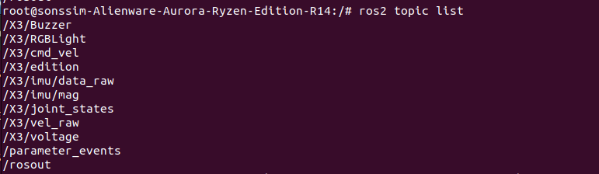
Ilustración 1.Tópicos ROS 2 disponibles para la comunicación con el ROSMASTER X3
Estos corresponden a diferentes canales de comunicación relacionados con el control del movimiento, los estados de las articulaciones, la información de velocidad, los datos de la unidad de medición inercial y el voltaje del sistema del robot físico. Su identificación permitió reconocer qué información se encontraba disponible para la integración entre el robot físico y su representación virtual.
Asimismo, se revisó la documentación de Yahboom sobre la publicación de comandos de movimiento mediante el tópico /cmd_vel, utilizando mensajes del tipo geometry_msgs/msg/Twist, como se muestra en la Ilustración 2. Este mecanismo permite especificar componentes de velocidad lineal y angular para controlar el desplazamiento del robot físico, cuya descripción se resume en la Tabla 4. La revisión de este procedimiento sirvió como referencia para comprender la estructura de los comandos de movimiento que posteriormente se utilizarían en la integración con Isaac Sim [10].
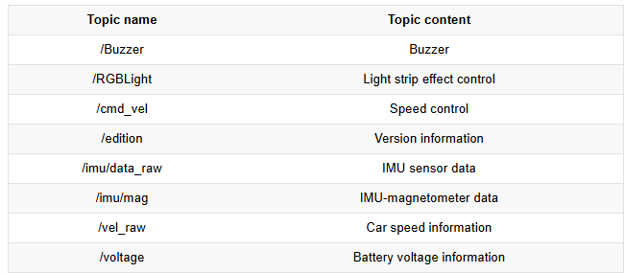
Tabla 4.Tópicos ROS 2 y descripción de la información asociada
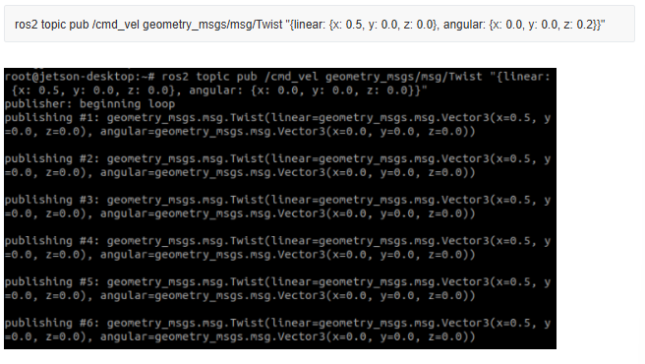
Ilustración 2. Publicación de comandos de movimiento mediante el tópico /cmd_vel en ROS 2
Además de los requisitos de comunicación, se identificó la necesidad de construir una representación virtual que permitiera simular el cuerpo del robot y el funcionamiento de sus ruedas mecanum. Para ello, fue necesario disponer de una geometría compatible con NVIDIA Isaac Sim, definir las propiedades físicas de los componentes móviles y configurar las articulaciones y los colisionadores necesarios para representar su comportamiento dinámico. Asimismo, se consultó como referencia técnica un recurso audiovisual de LycheeAI Hub sobre el procedimiento de creación y configuración de un robot en NVIDIA Isaac Sim [12]. Todos estos requisitos constituyeron la base para el desarrollo del modelo virtual y la configuración de la comunicación entre ambos entornos.
4.2. OE2. Diseñar el modelo virtual del robot móvil a partir del robot físico para representar su comportamiento en un entorno de simulación.
El desarrollo del modelo virtual del ROSMASTER X3 se realizó en NVIDIA Isaac Sim a partir del modelo tridimensional proporcionado por Yahboom [13] mostrado en la ilustración 4. El trabajo se centró en adaptar la geometría original, configurar las propiedades físicas de sus componentes y desarrollar un mecanismo de control que permitiera evaluar el movimiento del robot dentro del entorno simulado. Las dimensiones de referencia del ROSMASTER X3 utilizadas durante este proceso se presentan en la Ilustración 3.
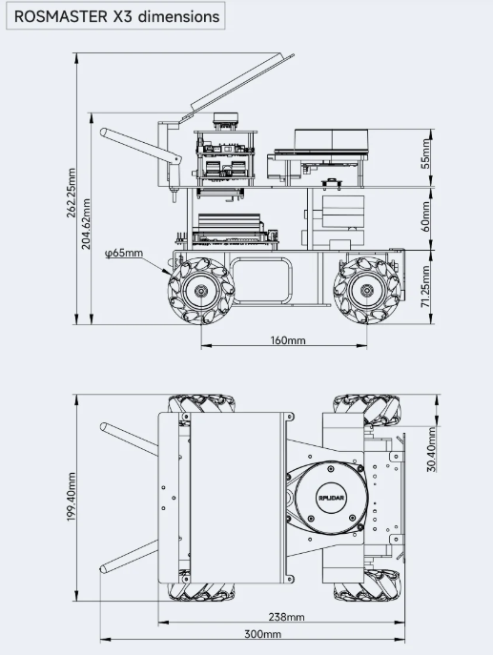
Ilustración 3. Dimensiones suministradas por Yahboom Company
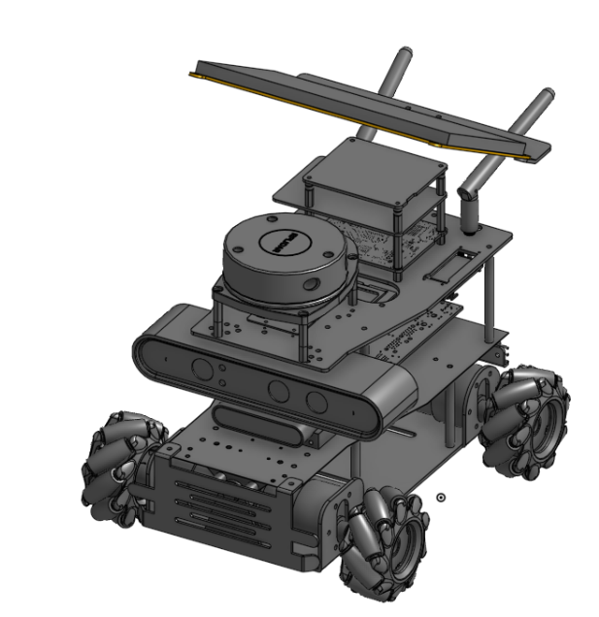
Ilustración 4.Modelo CAD original del ROSMASTER X3 importado en Onshape (una sola pieza)
Preparación y simplificación del modelo CAD
Inicialmente, se identificó que el modelo tridimensional original no presentaba una separación adecuada de todos sus componentes, lo que dificultaba su modificación y la configuración individual de las piezas. Por esta razón, el modelo se importó a SolidWorks para reorganizar y simplificar su geometría como se observa en la ilustración 6. Durante este proceso se retiraron componentes electrónicos pequeños, como microcontroladores, que no eran necesarios para la simulación física, aunque estuvieran presentes en el diseño original debido a que el mismo software de Isaac Sim permitía definir un objeto sin necesidad de agregarlo, como lo son: cámara, LiDAR, etc.
Posteriormente, se separaron las ruedas del cuerpo principal y se exportó la geometría para trabajar con ella en Onshape puesto que este software era el que permitía exportar el diseño en el formato usd/usda mientras que SolidWorks no cuenta con esa opción. Este procedimiento permitió ajustar el formato del modelo y facilitar su incorporación a NVIDIA Isaac Sim, donde los componentes se procesaron para su utilización en el entorno de simulación. El estado del modelo CAD previo al proceso de simplificación se presenta en la Ilustración 5.
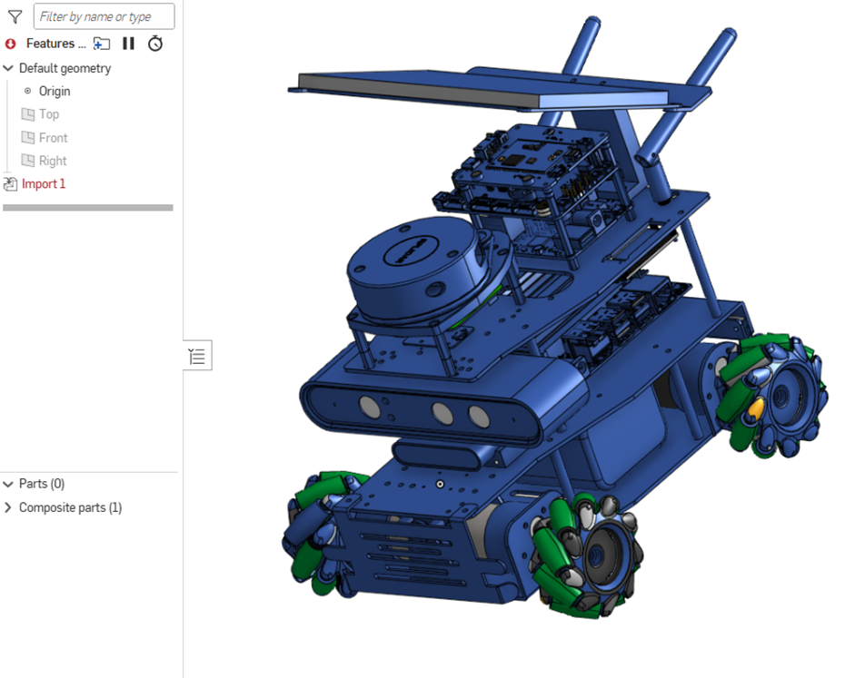
Ilustración 5.Modelo CAD original del ROSMASTER X3 antes del proceso de simplificación
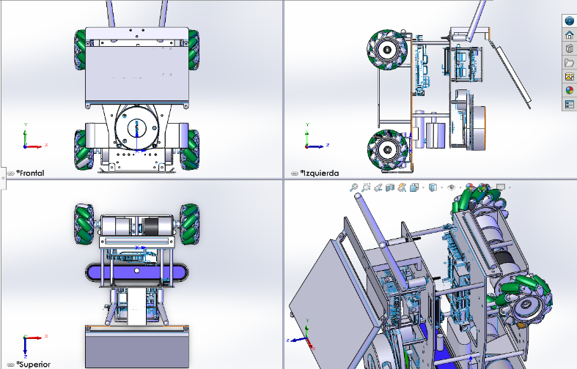
Ilustración 6.Proceso de simplificación del modelo CAD del ROSMASTER X3 en SolidWorks
Una vez importado el modelo, se configuró una superficie de simulación mediante una cuadrícula plana, sobre la cual se realizaron las pruebas de comportamiento físico las cuales se muestran en la ilustración 7. Esta configuración permitió observar la interacción entre el robot, las ruedas y la superficie, además de facilitar la identificación de problemas durante la ejecución de la simulación.
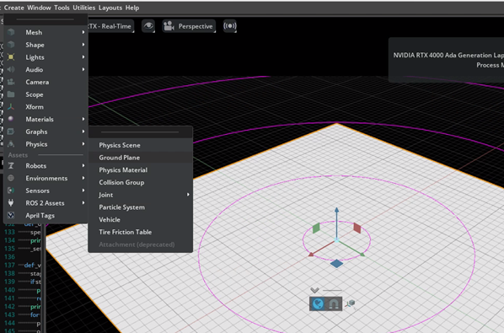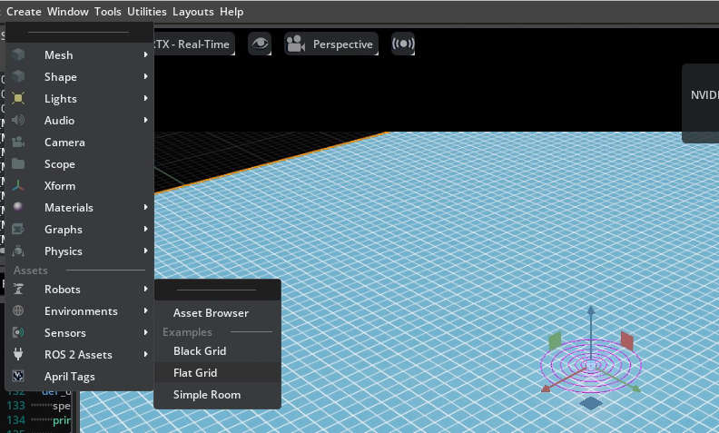
Ilustración 7. Superficie de simulación cuadrícula plana

Configuración física del cuerpo del robot
Para representar el comportamiento físico del cuerpo principal, se incorporaron los componentes Articulation Root, Rigid Body y Collider en NVIDIA Isaac Sim. El modelo tridimensional del cuerpo del ROSMASTER X3 incorporado al entorno de NVIDIA Isaac Sim se presenta en la Ilustración 8. Los colisionadores se configuraron sobre los componentes del cuerpo con el propósito de representar sus límites físicos y permitir la interacción con otros elementos del entorno estos diversos tipos de colisionadores se pueden ver en la ilustración 9.
Durante este proceso se evaluaron diferentes aproximaciones para los colisionadores, los cuales servían para detectar contactos y colisiones con otros objetos. Finalmente, se seleccionó Convex Hull para el cuerpo del robot, debido a que las aproximaciones primitivas resultaban demasiado simplificadas y las mallas triangulares presentaban problemas de estabilidad en la configuración evaluada. Esta selección buscó mantener una representación física adecuada sin introducir complejidad innecesaria en la geometría de colisión.
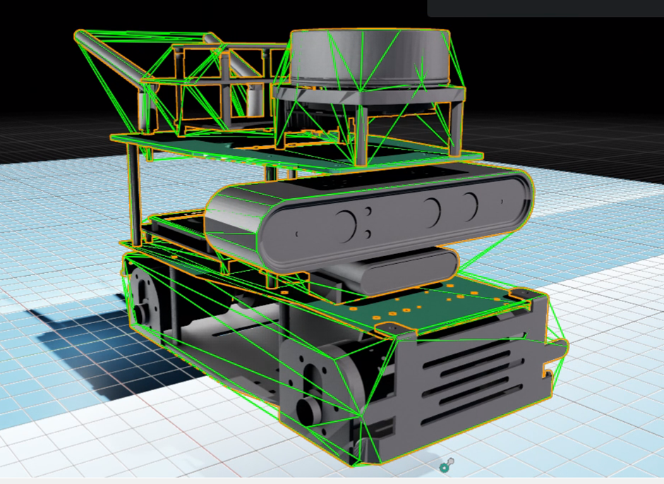
Ilustración 8. Modelo tridimensional del cuerpo del ROSMASTER X3 importado en NVIDIA Isaac Sim
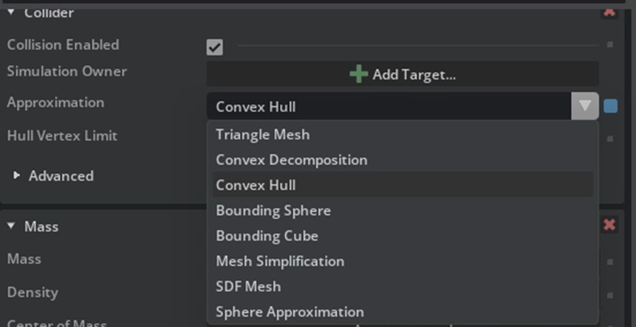
Ilustración 9. Configuración de colisionadores del cuerpo del ROSMASTER X3 en NVIDIA Isaac Sim
Rediseño y configuración de las ruedas mecanum
Uno de los principales desafíos del desarrollo fue la adaptación de las ruedas Mecanum. El modelo de rueda disponible inicialmente presentaba limitaciones para su utilización en una simulación dinámica, debido a que sus componentes no estaban separados de la manera necesaria para configurar sus movimientos de forma independiente. Adicionalmente, se identificaron problemas con la ubicación de los centros de las piezas (Ilustración 10), lo que dificultaba la configuración de los colisionadores y las articulaciones rotacionales.
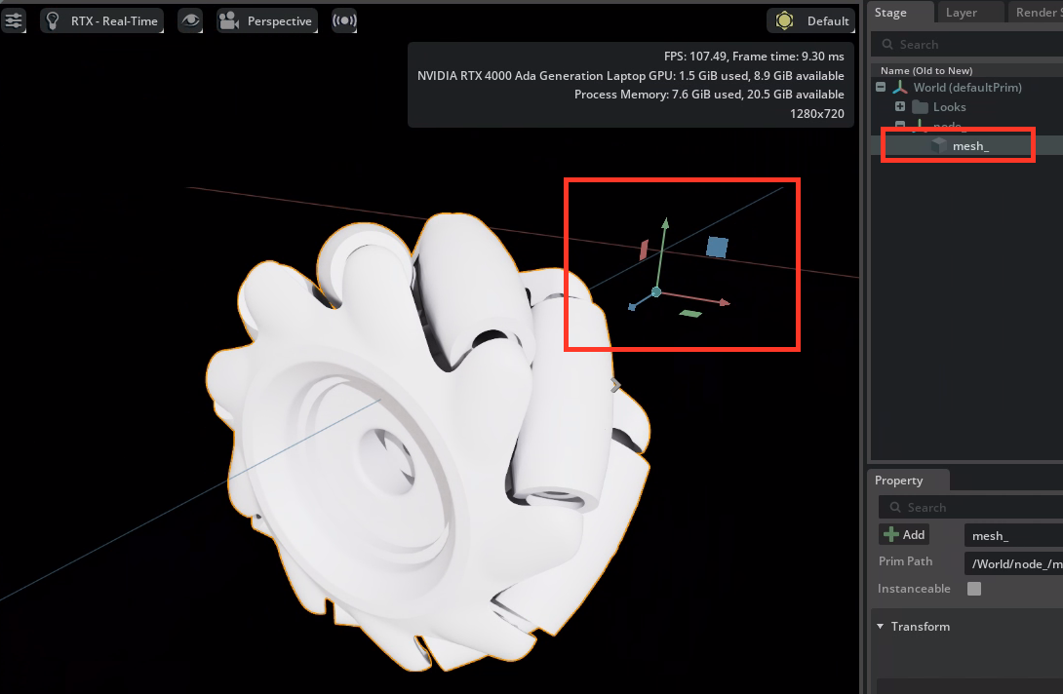
Ilustración 10. Ubicación inicial de los centros de referencia de los componentes de la rueda mecanum
Para solucionar estas dificultades, se separaron los componentes de las ruedas en SolidWorks. También se revisaron las posiciones y los centros de las piezas para mejorar su alineación con los ejes de rotación (Ilustración 11). Durante las primeras pruebas se observó que una ubicación incorrecta de los centros podía producir colisionadores que no representaban adecuadamente la geometría real de los componentes. En algunos casos, los rodillos generaban volúmenes de colisión excesivamente grandes, lo que interfería con su movimiento.
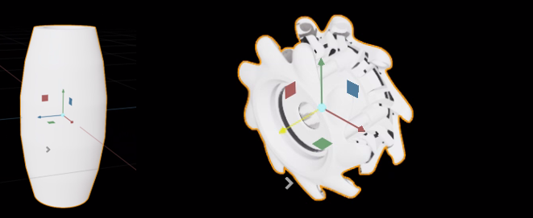
Ilustración 11. Separación y preparación de los componentes de la rueda mecanum
Debido a estas limitaciones, se diseñó una nueva geometría para los rodillos en SolidWorks (Ilustración 12). El rediseño buscó mejorar su correspondencia con la forma real de las piezas y facilitar la aplicación de las propiedades físicas necesarias (Ilustración 14). Asimismo, se revisó la separación entre las ruedas y el cuerpo principal (Ilustración 13), ya que el contacto no deseado entre componentes móviles podía provocar colisiones, saltos y movimientos inestables durante la simulación.
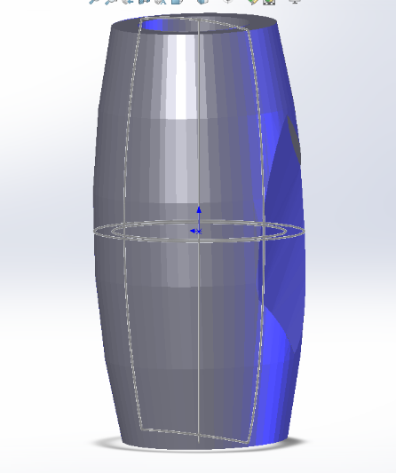
Ilustración 12. Rediseño de los rodillos de la rueda mecanum en SolidWorks
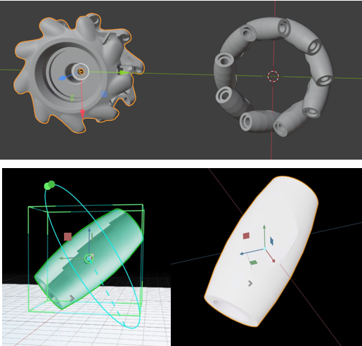
Ilustración 13. Ajuste de los centros de referencia de los componentes de la rueda mecanum
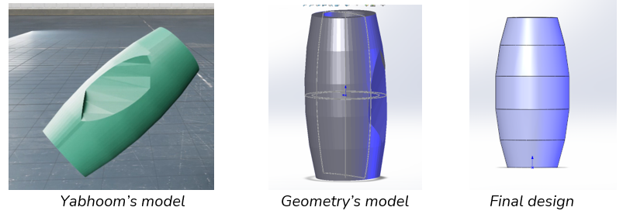
Ilustración 14. Progreso de geometría para los rodillos
Una vez ajustada la geometría, se configuraron las propiedades físicas de las ruedas principales mediante Rigid Body, Collider, Revolute Joint y Angular Drive, además de asignar masa a los componentes como se presenta en la ilustración 15 y 16. Para las ruedas se utilizó la aproximación de colisión SDF Mesh (Ilustración 17), debido a que en las pruebas realizadas con Convex Hull se observaron interferencias que dificultaban la rotación. La aproximación seleccionada permitió representar la geometría de las ruedas de forma más cercana a su malla real como se presenta en la ilustración 18.
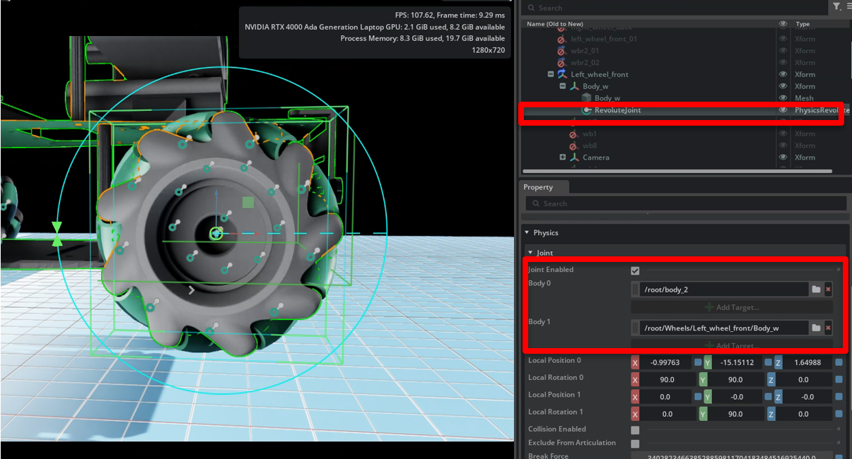
Ilustración 15. Propiedades físicas revolute joint
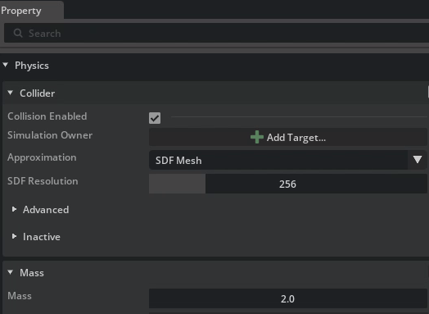
Ilustración 16. Configuración del colisionador y la masa de la rueda

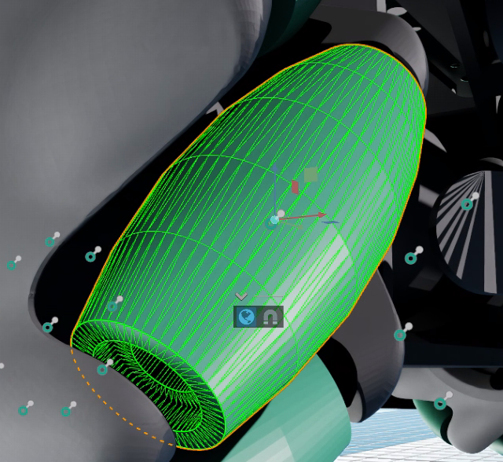
Ilustración 17. Configuración del colisionador SDF Mesh en la rueda mecanum

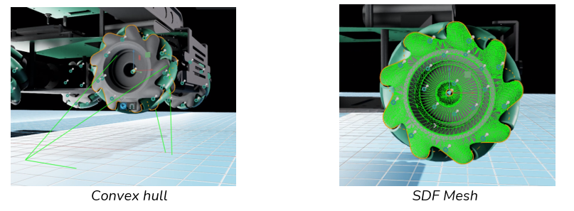
Ilustración 18. Convex hull+SDF Mesh
También se ajustaron los ejes de las articulaciones rotacionales según la dirección de movimiento de cada rueda. La configuración de las relaciones entre el cuerpo principal y las ruedas permitió establecer el cuerpo del robot como referencia estructural y definir las ruedas como componentes móviles conectados mediante las articulaciones correspondientes (Ilustración 19).
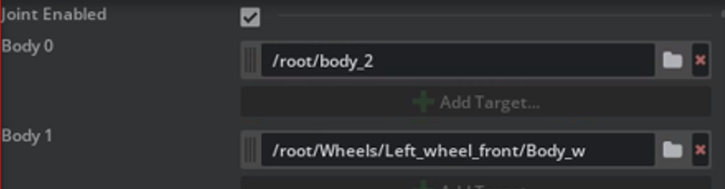
Ilustración 19. Relacion cuerpo-llantas

Configuración de los rodillos y ajuste de los parámetros físicos
Después de configurar las ruedas principales, se trabajó en los rodillos, que constituyeron una de las partes más complejas del modelo debido a su influencia en el comportamiento omnidireccional de las ruedas mecanum. Para ello, se reprodujeron en la nueva geometría las posiciones y orientaciones angulares de los rodillos de la versión anterior, con el propósito de mantener su alineación y facilitar su configuración (Ilustración 20).
Cada rodillo se configuró con Rigid Body, Collider, Revolute Joint y masa. En este caso, también se utilizó SDF Mesh para representar la geometría de los componentes. Además, se revisaron los límites de rotación de las articulaciones y se corrigieron las relaciones entre los rodillos y el cuerpo principal de cada rueda para que giraran alrededor del eje establecido sin perder su posición dentro del conjunto.
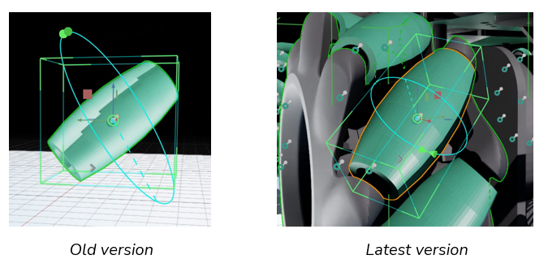
Ilustración 20. Versión anterior y actual
Posteriormente, se ajustaron los accionamientos angulares de las ruedas. Mediante el parámetro Target Velocity se definió la velocidad objetivo de rotación, mientras que Max Force permitió limitar la fuerza aplicada y Damping se utilizó para reducir vibraciones y oscilaciones. Estos parámetros fueron modificados durante las pruebas con el objetivo de mejorar la estabilidad del movimiento y evitar comportamientos poco realistas. Algunos de estos parámetros son mostrados en la tabla 5.
Parámetros | Valores utilizados | Valores finales en el diseño | Unidad | Componente o aplicación
Target Velocity | 5.0 / −5.0 | 5.0 / −5.1 | - | Articulaciones de las ruedas
Max Force | 100 / 200/ 800 | 800 | - | Accionamiento de las articulaciones
Damping | 0.1 / 0.5 / 1.0 / 5.0 | 5.0 | - | Articulaciones o sistema de movimiento
Masa del chasis | 5.0/8.0/10.0 | 5.0 | kg | Cuerpo principal del robot
Masa de cada rueda | 0.5/1.0 | 0.5 | kg | Ruedas mecanum
Centro de masa | Predeterminado | Predeterminado | - | Chasis y cuerpos rígidos
Gravedad | Predeterminado | Predeterminado | m/s² | Escena de simulación
Fricción estática | 1.0 | 1.0 | Adimensiona | Contacto entre ruedas y suelo
Fricción dinámica | 0.8 | 0.8 | Adimensiona | Contacto entre ruedas y suelo
Restitución | 0.0 | 0.0 | Adimensiona | Materiales físicos de contacto
Tabla 5. Tabla de parámetros
También se emplearon las herramientas de diagnóstico físico disponibles en Isaac Sim para revisar los colisionadores, los contactos y las articulaciones. Se realizaron pruebas de ejecución, pausa y avance de la simulación para identificar cuándo aparecían comportamientos no deseados, como vibraciones, deslizamientos o colisiones inesperadas. De igual manera, se revisaron la masa, el centro de masa y los parámetros generales de la escena física, incluyendo la gravedad y la fricción, para analizar su influencia en la estabilidad del modelo.
Los valores finales fueron seleccionados a partir del comportamiento observado durante las pruebas de movimiento y estabilidad del modelo. Los principales ajustes se realizaron sobre la velocidad objetivo, la fuerza máxima y el amortiguamiento de las articulaciones, así como sobre la masa de los componentes y las propiedades de contacto entre las ruedas y la superficie. No obstante, como se observó en las pruebas posteriores, la configuración final aún presentó desplazamiento residual después del comando de detención, por lo que no se consideró una configuración completamente optimizada.
Desarrollo del controlador de movimiento
Una vez configurados los componentes físicos, se desarrolló un controlador en Python para ejecutar los movimientos del robot dentro de Isaac Sim (Ilustración 21). Inicialmente se consideró utilizar Action Graph para controlar las ruedas; sin embargo, se optó por desarrollar un controlador en Python con una interfaz gráfica, tomando como referencia el código disponible para el robot y ejemplos de control de robots con ruedas mecanum.
El controlador permitió definir combinaciones de velocidades para ejecutar movimientos como avance, retroceso, desplazamiento lateral, rotación y desplazamiento diagonal (Ilustración 22). Cada acción modificaba los parámetros de los accionamientos de las articulaciones para generar el movimiento correspondiente mediante el motor físico de Isaac Sim.
El código se ejecutó desde el Script Editor de Isaac Sim y se utilizó para comprobar la existencia de las articulaciones y su correspondencia con los componentes del modelo. También se intentó crear una extensión para mantener disponible la interfaz de control sin tener que ejecutar manualmente el código cada vez. Sin embargo, se presentaron problemas con la localización de los archivos y la carga del código, por lo que finalmente se continuó utilizando el Script Editor.

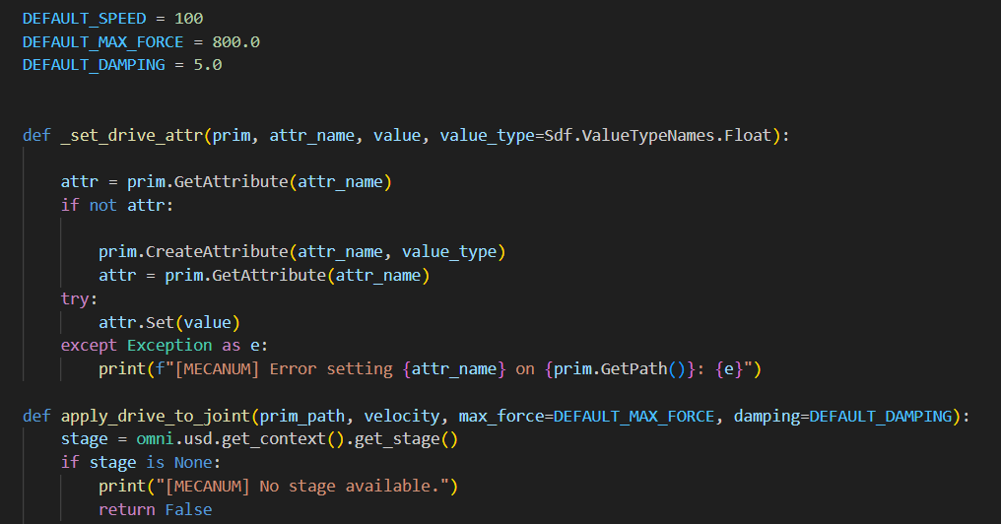
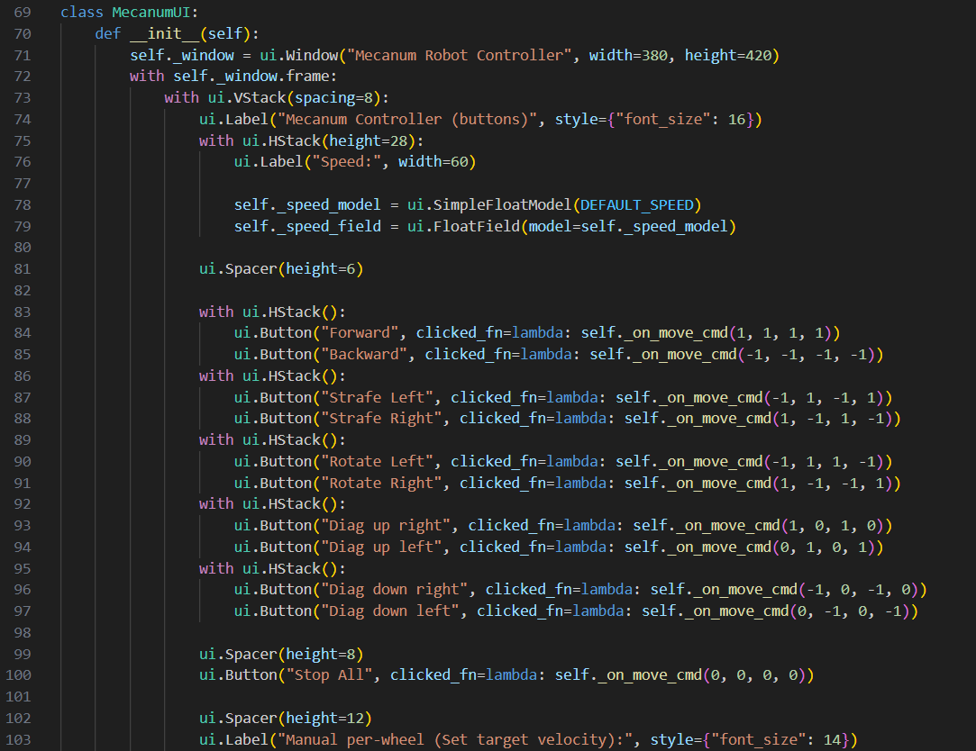
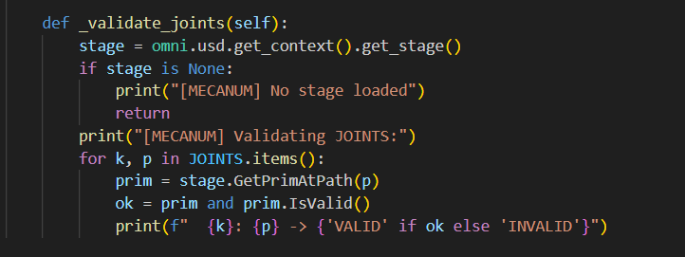
Ilustración 21. Implementación del controlador de movimiento del ROSMASTER X3 en Python
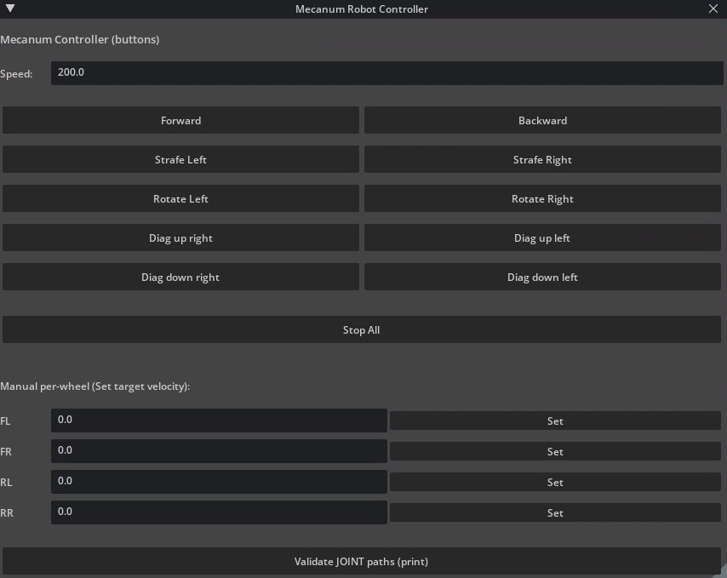
Ilustración 22. Interfaz gráfica del controlador de movimiento en NVIDIA Isaac Sim
Pruebas y comparación de las versiones del modelo
Durante el desarrollo se elaboraron cuatro versiones del robot, en las que se modificaron la geometría de los rodillos, los colisionadores y diferentes parámetros físicos. La comparación entre estas versiones permitió identificar problemas relacionados con el movimiento diagonal, el desplazamiento lateral, la fricción y las colisiones entre componentes.
La última versión, denominada ROSmasterX3_roller (Ilustración 23 y 24), presentó una mejora general del movimiento respecto a las versiones anteriores, como resultado de la combinación de ajustes geométricos y físicos. No obstante, durante las pruebas se observó que el robot continuaba desplazándose durante algunos milisegundos después de enviar el comando de detención. Este comportamiento podía estar relacionado con la fricción de la superficie, la dinámica de los rodillos o la configuración de los parámetros de simulación, pero no se determinó una causa definitiva.
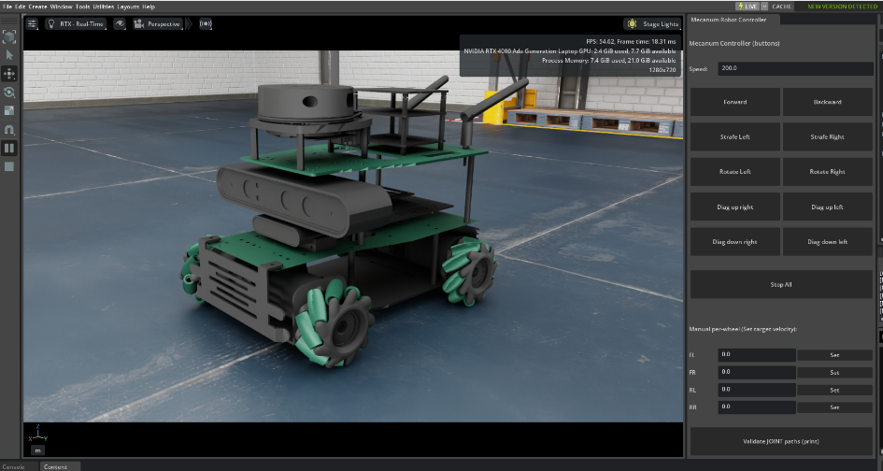
Ilustración 23. ROSmasterX3_roller v1
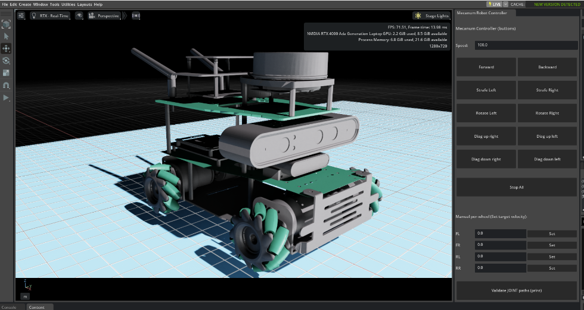
Ilustración 24. ROSmasterX3_roller v2
Por lo tanto, aunque se logró avanzar en la construcción y el control del modelo virtual, quedaron pendientes ajustes adicionales para mejorar la respuesta de las ruedas y conseguir que el robot se detuviera de forma más consistente. El modelo desarrollado constituye una base para continuar las pruebas de movimiento y la integración con el sistema físico.
En consecuencia, se obtuvo un modelo virtual funcional del ROSMASTER X3, configurado para ejecutar diferentes movimientos dentro de NVIDIA Isaac Sim. No obstante, permanecieron limitaciones asociadas con la respuesta de las ruedas y la detención del robot, por lo que se identificó la necesidad de realizar ajustes adicionales en los parámetros físicos del modelo. La configuración obtenida constituyó la base para continuar con la integración físico-virtual mediante ROS 2
4.3. OE3. Implementar la comunicación bidireccional entre el robot físico y el gemelo digital.
Para avanzar en la integración entre el robot físico y el modelo virtual, se trabajó en la comunicación entre NVIDIA Isaac Sim, ROS 2 y el robot físico (Ilustración 25). El propósito fue configurar un mecanismo que permitiera transmitir comandos de movimiento desde el entorno simulado hacia el sistema físico, utilizando la estructura de mensajes de control identificada en la documentación del fabricante.
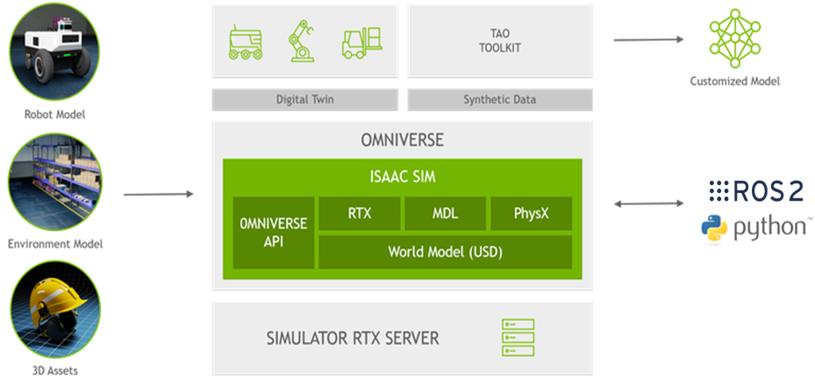
Ilustración 25. Arquitectura de comunicación entre NVIDIA Isaac Sim, ROS 2 y el ROSMASTER X3
La configuración se realizó mediante un Action Graph en Isaac Sim, en el que se incorporaron nodos como On Playback Tick, ROS2 Context, Isaac Read Simulation Time, ROS2 Publish Clock, Script Node, Break 4-Vector y ROS2 Publisher (Ilustración 26). Estos nodos permitieron organizar la ejecución del flujo de comunicación, procesar los valores generados por el controlador y preparar los componentes del mensaje de movimiento para su publicación mediante ROS 2.
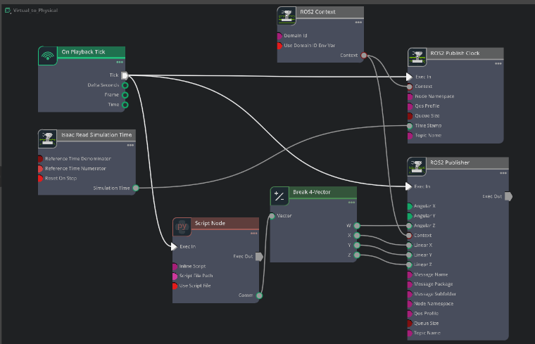
Ilustración 26. Configuración del Action Graph para la comunicación mediante ROS 2
El nodo Script Node se utilizó para procesar los valores de movimiento, mientras que Break 4-Vector permitió separar los componentes del vector de entrada para conectarlos a los campos lineales y angulares del publicador. De esta manera, aunque se presentaron errores en la configuración de movimientos como se muestra en la ilustración 27, se logró configurar un flujo para publicar comandos de movimiento desde Isaac Sim hacia ROS 2, tomando como referencia el uso de mensajes Twist para el control del ROSMASTER X3 [10] (Ilustración 28). Esta configuración se basó en el mecanismo de control documentado por Yahboom, en el que los comandos de velocidad se transmiten mediante mensajes ROS 2 del tipo Twist [10].

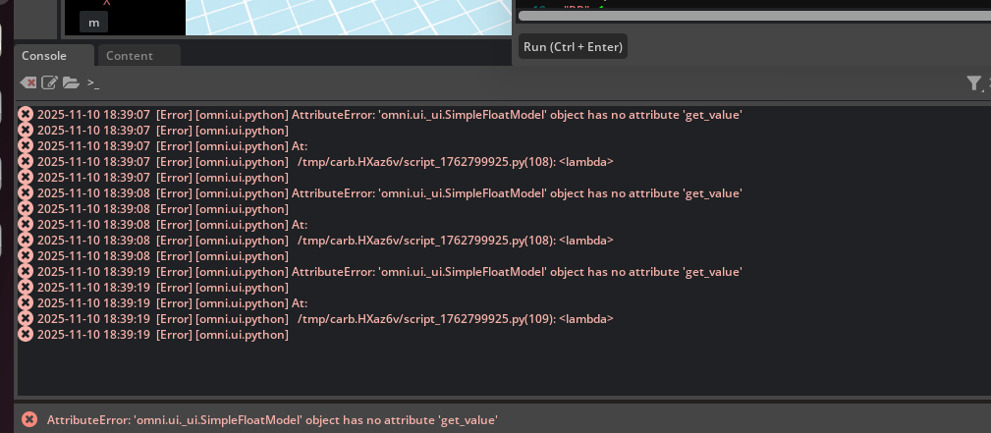
Ilustración 27. Errores identificados durante la configuración, depuración del flujo de comunicación y estructura del robot

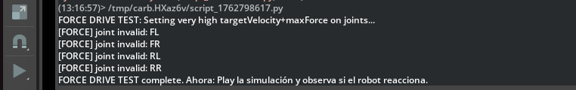
Ilustración 28. Verificación de la publicación de comandos de movimiento desde NVIDIA Isaac Sim mediante ROS 2

El trabajo realizado permitió avanzar en la configuración de la comunicación desde el entorno virtual hacia el sistema físico (Ilustración 29). Sin embargo, no se completó la comunicación en sentido inverso, necesaria para recibir información del robot real e incorporarla a la representación virtual. En consecuencia, no se alcanzó una sincronización bidireccional completa entre ambos sistemas. 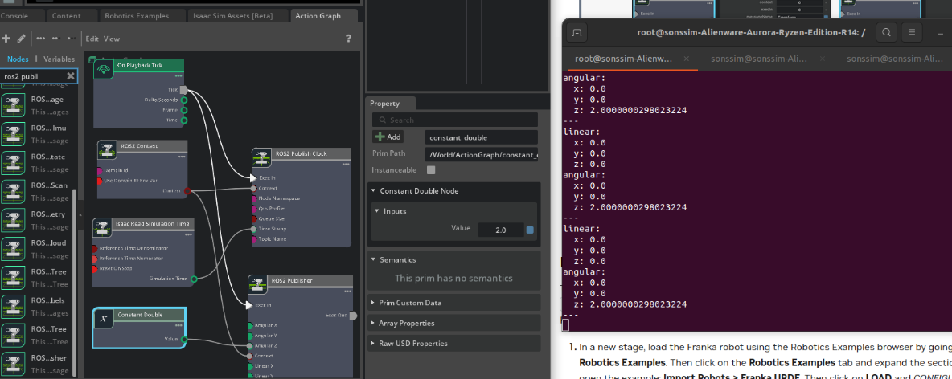
Ilustración 29. Estado de implementación de los flujos de comunicación virtual-físico

Esta limitación es relevante porque la comunicación de comandos desde el modelo virtual no garantiza, por sí sola, que el estado físico del robot se actualice de forma continua en Isaac Sim. Para completar la integración será necesario incorporar un mecanismo de recepción de datos desde ROS 2, relacionar esa información con las variables correspondientes del modelo virtual y comprobar la coherencia entre ambos sistemas.

Durante las pruebas, los comandos de movimiento generados desde NVIDIA Isaac Sim fueron transmitidos mediante ROS 2 al ROSMASTER X3 físico (Ilustración 30). El robot recibió estos comandos y ejecutó los movimientos correspondientes, permitiendo comprobar funcionalmente el flujo de comunicación desde el entorno virtual hacia el sistema físico. De esta manera, el movimiento ejecutado por el modelo virtual podía ser replicado por el robot físico a partir de los comandos enviados desde Isaac Sim.
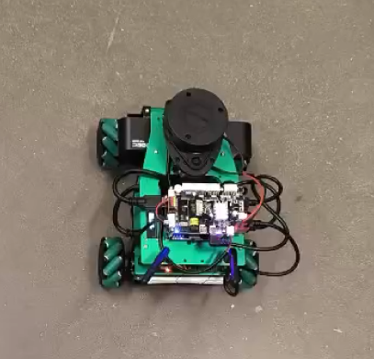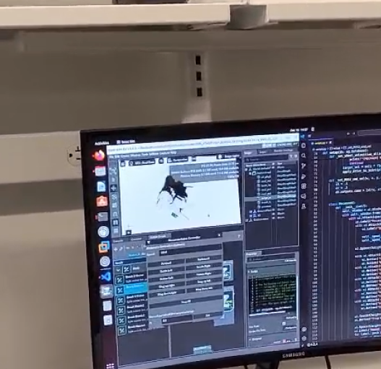
Ilustración 30. ROSMASTER X3 físico utilizado durante las pruebas de integración
Por tanto, los resultados de este objetivo corresponden a un avance parcial en la integración físico-virtual. La configuración desarrollada constituye una base para continuar la implementación, pero no permite afirmar que se haya completado una sincronización bidireccional ni que se haya validado cuantitativamente su funcionamiento.

4.4. OE4. Comparar los resultados del gemelo digital y físico para el análisis de su desempeño.
El cuarto objetivo específico se orientó en revisar el comportamiento del modelo virtual, identificar las dificultades que afectaban su movimiento y analizar el avance de la comunicación con ROS 2. Las pruebas permitieron observar la influencia de la geometría de las ruedas, la configuración de los colisionadores y las propiedades físicas sobre la estabilidad de la simulación.
En las primeras versiones se identificaron problemas como saltos, colisiones entre componentes y movimientos laterales o diagonales inconsistentes. Estos comportamientos motivaron el rediseño de los rodillos y la modificación de parámetros físicos, así como la comparación de diferentes versiones del modelo. La última versión presentó mejoras respecto a las anteriores; sin embargo, persistió el desplazamiento residual después de enviar el comando de detención, por lo que todavía se requiere calibrar el comportamiento de los rodillos y la interacción con la superficie.
En relación con la integración físico-virtual, durante las pruebas se comprobó que los comandos de movimiento generados desde NVIDIA Isaac Sim podían transmitirse mediante ROS 2 al ROSMASTER X3 físico, el cual ejecutaba los movimientos correspondientes. Esta prueba permitió realizar una comparación funcional y cualitativa entre la acción generada en el entorno virtual y la respuesta observada en el robot físico. Sin embargo, al no completarse la recepción de información del robot físico dentro del modelo virtual, no fue posible establecer una comparación continua de los estados de ambos sistemas ni cerrar el ciclo de sincronización bidireccional.
Asimismo, aunque se observó la respuesta del robot físico ante los comandos generados desde el entorno virtual, no se realizaron mediciones cuantitativas suficientes para determinar la latencia de comunicación, el error de posición, la diferencia de velocidad o la precisión temporal entre ambos sistemas. Por esta razón, la comparación realizada fue principalmente funcional y cualitativa, basada en la observación de los movimientos ejecutados y en las evidencias obtenidas durante las pruebas.
En conjunto, los resultados permitieron comprobar funcionalmente la transmisión de comandos desde el modelo virtual hacia el robot físico y observar la respuesta del ROSMASTER X3 ante dichos comandos. No obstante, la ausencia de comunicación en sentido físico-virtual y de mediciones cuantitativas impidió determinar con precisión el grado de correspondencia entre el comportamiento del robot físico y su representación virtual. Por tanto, para completar la evaluación del gemelo digital será necesario implementar el flujo de comunicación inverso como se observa en la ilustración 31 y además establecer indicadores cuantitativos que permitan evaluar variables como posición, velocidad y tiempo de respuesta bajo condiciones equivalentes de prueba.
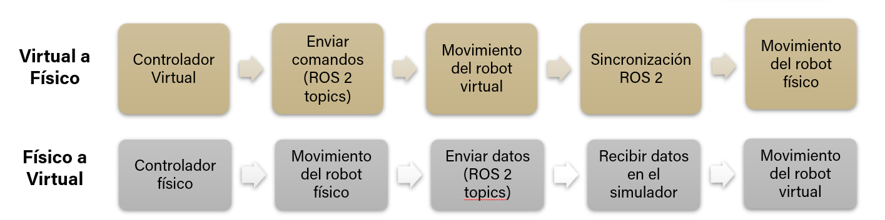
Ilustración 31. Flujo de comunicación
Adicionalmente, se desarrollaron modelos tridimensionales de escenarios representativos de entornos de manufactura y logística utilizando NVIDIA Isaac Sim, como se muestra en las ilustraciones 32 y 33. Estos escenarios se prepararon como espacios virtuales en los que, posteriormente, se podrán realizar pruebas de movimiento y navegación del robot móvil ROSMASTER X3, así como evaluar su interacción con los elementos presentes en el entorno (Ilustración 34).
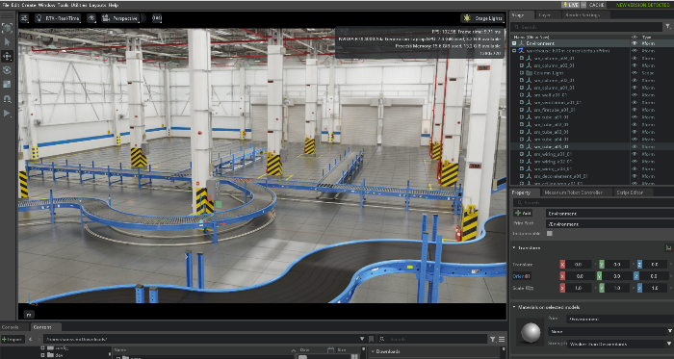
Ilustración 32. Escenario virtual de manufactura desarrollado en NVIDIA Isaac Sim
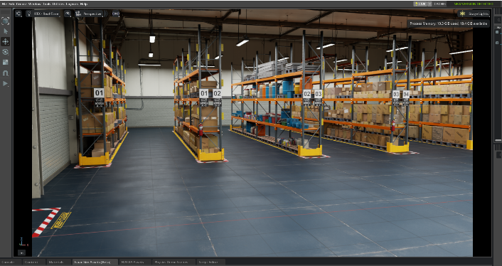
Ilustración 33. Escenario virtual de logística desarrollado en NVIDIA Isaac Sim
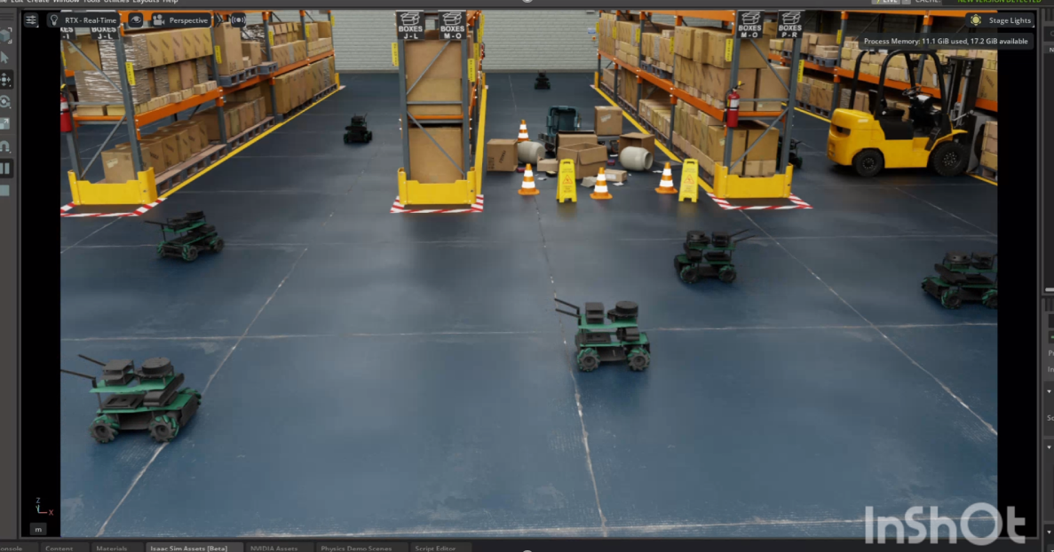
Ilustración 34. Futuros escenarios
La creación de estos escenarios complementa el desarrollo del modelo virtual del robot, ya que proporciona una base para realizar futuras pruebas en condiciones simuladas más cercanas a las de una aplicación industrial. Asimismo, permite ampliar el trabajo hacia la evaluación de estrategias de navegación, el desplazamiento entre obstáculos y el análisis del comportamiento del robot en diferentes configuraciones del entorno, sin necesidad de modificar inicialmente un espacio físico.

CONCLUSIONES
OE1. Determinar los requisitos técnicos del gemelo digital para el entorno de fabricación objetivo de estudio.
Se identificaron los requisitos técnicos necesarios para desarrollar el gemelo digital del robot móvil ROSMASTER X3, considerando las características de su estructura física, los mecanismos de control disponibles y las necesidades de integración con NVIDIA Isaac Sim. La revisión de la documentación de Yahboom permitió reconocer los tópicos de ROS 2 relacionados con el control del movimiento y la consulta de información del robot, proporcionando una base para definir los mecanismos de comunicación entre ambos sistemas. Asimismo, se determinó la importancia de disponer de una geometría compatible con el entorno de simulación y de configurar adecuadamente las propiedades físicas de los componentes para representar el comportamiento del robot. Estos resultados permitieron establecer los criterios iniciales para el diseño del modelo virtual y la posterior implementación de la comunicación.
OE2. Diseñar el modelo virtual del robot móvil a partir del robot físico para representar su comportamiento en un entorno de simulación.
Se desarrolló una representación virtual del ROSMASTER X3 mediante la simplificación de su modelo CAD, la reorganización de sus componentes y la adaptación de su geometría para su utilización en Isaac Sim. Uno de los principales aportes fue el rediseño de las ruedas mecanum y sus rodillos, debido a que la geometría original y la ubicación de los centros de algunas piezas dificultaban la configuración de las articulaciones y los colisionadores. Mediante la comparación de cuatro versiones del modelo, se identificaron problemas relacionados con las colisiones, la fricción y la estabilidad del movimiento, lo que permitió introducir mejoras en la geometría y en los parámetros físicos.
Adicionalmente, se configuraron cuerpos rígidos, colisionadores, articulaciones rotacionales, masas y accionamientos angulares, y se desarrolló un controlador en Python para ejecutar diferentes movimientos desde Isaac Sim. También se elaboraron escenarios tridimensionales de manufactura y logística como base para futuras pruebas del robot en entornos simulados. Aunque las modificaciones permitieron mejorar el comportamiento del modelo, persistió un desplazamiento residual después de enviar el comando de detención. Por tanto, el resultado constituye una base funcional para continuar el desarrollo, pero requiere ajustes adicionales para lograr una respuesta dinámica más estable.
OE3. Implementar la comunicación bidireccional entre el robot físico y el gemelo digital.
Se implementó la comunicación desde NVIDIA Isaac Sim hacia el ROSMASTER X3 físico mediante ROS 2, utilizando un Action Graph para estructurar el procesamiento y la publicación de comandos de movimiento. Durante las pruebas, los comandos generados desde el entorno virtual fueron transmitidos al robot físico, el cual ejecutó los movimientos correspondientes, permitiendo comprobar funcionalmente el flujo de comunicación virtual-físico.
Sin embargo, no se completó el flujo de comunicación en sentido físico-virtual necesario para recibir información del robot real y actualizar su representación en NVIDIA Isaac Sim. En consecuencia, el objetivo se alcanzó parcialmente, debido a que se implementó y comprobó la comunicación virtual-físico, pero no se estableció una sincronización bidireccional completa. La implementación del flujo inverso constituye uno de los principales aspectos pendientes para continuar el desarrollo del gemelo digital.
OE4. Comparar los resultados del gemelo digital y físico para el análisis de su desempeño.
Las pruebas realizadas permitieron analizar cualitativamente el comportamiento del modelo virtual y la respuesta del robot físico ante los comandos generados desde NVIDIA Isaac Sim. Durante el desarrollo se identificó la influencia de la geometría de los rodillos, la configuración de los colisionadores y los parámetros físicos sobre la estabilidad del modelo. Asimismo, la transmisión de comandos mediante ROS 2 permitió observar funcionalmente la ejecución de los movimientos correspondientes en el ROSMASTER X3 físico.
No obstante, la comunicación en sentido físico-virtual no se completó y no se realizaron mediciones cuantitativas suficientes para determinar variables como diferencia de velocidad, error de posición, latencia de comunicación o precisión temporal entre ambos sistemas. Por esta razón, la comparación realizada fue principalmente funcional y cualitativa, y no permite afirmar que la correspondencia o fidelidad del gemelo digital haya sido validada cuantitativamente. Para completar este objetivo será necesario realizar pruebas equivalentes en ambos sistemas y establecer indicadores cuantitativos que permitan medir sus diferencias.
A partir de los resultados obtenidos, se propone completar la comunicación bidireccional entre ROS 2 e Isaac Sim, incorporando la recepción de datos del robot físico para actualizar las variables correspondientes del modelo virtual. También será necesario continuar calibrando la fricción, los rodillos y los parámetros de las articulaciones para reducir el movimiento residual y mejorar la estabilidad de las ruedas mecanum.
Asimismo, se recomienda desarrollar un protocolo de validación cuantitativa que permita comparar el comportamiento físico y virtual mediante indicadores como velocidad, desplazamiento, error de posición y tiempo de respuesta. Los escenarios tridimensionales de manufactura y logística desarrollados podrán aprovecharse para realizar pruebas de navegación, evaluar la interacción con obstáculos y analizar diferentes configuraciones del entorno. Una vez alcanzada una sincronización más confiable, el proyecto podrá ampliarse hacia la planificación de rutas, la prevención de colisiones y la coordinación de múltiples robots móviles.
En conjunto, el proyecto permitió establecer una base técnica para el desarrollo de un gemelo digital aplicado a la robótica móvil en entornos de manufactura. Los avances obtenidos en el diseño y configuración física del modelo virtual, el desarrollo del controlador y la implementación funcional de la comunicación virtual-físico mediante ROS 2 demostraron la viabilidad de integrar el ROSMASTER X3 con su representación en NVIDIA Isaac Sim. No obstante, la culminación de la comunicación bidireccional y la implementación de un protocolo de validación cuantitativa constituyen aspectos necesarios para evaluar con mayor precisión la correspondencia entre ambos sistemas y ampliar posteriormente su aplicación en escenarios industriales.

BIBLIOGRAFÍA
[1] Precedence Research. (2026). El mercado de gemelos digitales alcanzará los 572.030 millones de dólares en 2035. https://www.precedenceresearch.com/digital-twin-m
[2] Pang, T. Y., Pelaez Restrepo, J. D., Cheng, C.-T., Yasin, A., Lim, H., & Miletic, M. (2021). Developing a digital twin and digital thread framework for an “Industry 4.0” shipyard. Applied Sciences, 11(3), Article 1097. https://doi.org/10.3390/app11031097
[3] Hananto, A. L., Tirta, A., Herawan, S. G., Idris, M., Soudagar, M. E. M., Djamari, D. W., & Veza, I. (2024). Digital twin and 3D digital twin: Concepts, applications, and challenges in Industry 4.0 for digital twin. Computers, 13(4), Article 100. https://doi.org/10.3390/computers13040100
[4] Nambiar, S., Paul, R. C., Ikechukwu, O. C., Jonsson, M., & Tarkian, M. (2025). Digital twin-enabled adaptive robotics: Leveraging large language models in Isaac Sim for unstructured environments. Machines, 13(7), Article 620. https://doi.org/10.3390/machines13070620

[5] Zhu, Z., Chen, C., Liu, X., Liang, K., & Jia, Y. (2025). Design and implementation of digital twin system of OCS maintenance robot. Journal of Advanced Computational Intelligence and Intelligent Informatics, 29(5), 1062–1067. https://doi.org/10.20965/jaciii.2025.p1062

[6] Menon, J. B., Uplap, A. R., Rahmani, M., & Redkar, S. (2026). Inverse kinematic analysis and digital twin control of a worm robot. International Journal of Intelligent Robotics and Applications, 10, 660–676. https://doi.org/10.1007/s41315-026-00522-1

[7] Flores Gonzalez, J. M., Coronado, E., & Yamanobe, N. (2025). ROS-compatible robotics simulators for Industry 4.0 and Industry 5.0: A systematic review of trends and technologies. Applied Sciences, 15(15), Article 8637. https://doi.org/10.3390/app15158637

[8] Boehringer, M., Pham, T. D., Bakhshinejad, N., & Kumar, M. (2025). MOV path planning with partially known AGV paths in a simulated warehouse environment. IFAC-PapersOnLine, 59(30), 1012–1017. https://doi.org/10.1016/j.ifacol.2025.12.372

[9] Šolc, D., Ivančák, R., Gazda, J., Chovancová, E., Šlapák, E., & Bugár, G. (2026). A 5G-MEC-enabled, digital-twin-trained framework for autonomous mobile robots on the ROSMASTER R2 platform. Computers, Materials & Continua, 89(2), Article 13. https://doi.org/10.32604/cmc.2026.088224
[10] Yahboom. (s. f.). ROSMASTER X3: Tutorials and documentation. https://www.yahboom.net/study/ROSMASTER-X3/7264
[12] LycheeAI. (2025, 9 de agosto). How to Build a Mobile Robot in Isaac Sim (feat. Pascalis). YouTube. https://www.youtube.com/watch?v=xKfJ6T8NKEc
[13] Yahboom. (s. f.). ROSMASTER X3 ROS2 robot with Mecanum wheel for Jetson NANO 4GB/Orin NANO/Orin NX/RaspberryPi 5. https://www.yahboom.store/products/rosmaster-x3?variant=51554656354620
[14] Penguin Solutions. (s. f.). ¿Por qué el gemelo digital atrae la atención en la industria manufacturera? https://www.penguinsolutions.com/es-us/resources/blog/why-is-digital-twin-attracting-attention-in-the-manufacturing-industry
[15] Bergs, L., Huber, M., Moriz, A., Göppert, A., Schmitt, R., Chan, F. K. S., et al. (2025). Evaluating mobile robot navigation behavior in flexible assembly systems through digital twin and real-world experiments. Discover Robotics, 1, Article 10.
[16] Qin, Q., Liu, Z., Zhong, R., Wang, X. V., Wang, L., Wiktorsson, M., & Wang, W. (2026). Robot digital twin systems in manufacturing: Technologies, applications, trends and challenges. Robotics and Computer-Integrated Manufacturing, 97, Article 103103. https://doi.org/10.1016/j.rcim.2025.103103
[17] Ramasubramanian, A. K., Mathew, R., Kelly, M., Hargaden, V., & Papakostas, N. (2022). Digital twin for human–robot collaboration in manufacturing: Review and outlook. Applied Sciences, 12(10), 4811. https://doi.org/10.3390/app12104811
[18] NVIDIA. (s. f.). ROS 2 Reference Architecture. NVIDIA Isaac Sim Documentation. https://docs.isaacsim.omniverse.nvidia.com/6.0.0/ros2_tutorials/ros2_reference_architecture.html
[19] Tao, F., Zhang, H., Liu, A., & Nee, A. Y. C. (2019). Digital twin in industry: State-of-the-art. IEEE Transactions on Industrial Informatics, 15(4), 2405–2415. https://doi.org/10.1109/TII.2018.2873186
[20] Liaqat, A., Hutabarat, W., Tiwari, D., Tinkler, L., Harra, D., Morgan, B., Taylor, A., Lu, T., & Tiwari, A. (2019). Autonomous mobile robots in manufacturing: Highway Code development, simulation, and testing. The International Journal of Advanced Manufacturing Technology, 104, 4617–4628. https://doi.org/10.1007/s00170-019-04257-1
[21] Tezel, C., & Bayar, G. (2024). Theoretical and experimental investigation of variable contact forces on the rollers of a mecanum wheeled mobile robot. The International Journal of Robotics Research, 43(8), 1208–1227. https://doi.org/10.1177/02783649241228607

ANEXOS
Imágenes de referencia: https://www.yahboom.net/study/ROSMASTER-X3/7263
Diagramas: Fuente propia
Simulaciones: https://drive.google.com/drive/folders/1pHp1p6oLVLcuDMLohSiYykdoYNvs4wJd?usp=sharing
Diseño CAD: https://drive.google.com/drive/folders/18jeG_of9sPiPGXnwbFSehwI5j1yy5UKM?usp=drive_link
Video Sincronización: https://drive.google.com/drive/folders/18zRiyCyriksQsxhwMKtXuuMNS--vk4-F?usp=sharing
Github código: https://github.com/AngelineC3/Mecanum-Robot-Controller.git

Cálculo de horas dedicadas al desarrollo del proyecto en efectivo o especie.
Diligenciar en caso de ser necesario. Se pueden adjuntar datos como depreciación o compras si se da en el marco de un proyecto institucional.
Aplica para impresiones, procesos de divulgación, adquisición de bibliografía o consumibles del proyecto.
Aplica para aquellos proyectos que hayan adquirido o requieran el cálculo en especie de software especializados para la ejecución del proyecto.
Se diligenciará en caso de requerir apoyo externo para la obtención de muestras o contratación externa para el desarrollo de actividades específicas de carácter especializado.
Aplica para desplazamientos regionales, nacionales o internacionales.
Cálculo total de los costos relacionados con el trabajo en campo para la obtención de los resultados del proyecto.
Solo aplicará para aquellos proyectos que generen productos susceptibles de protección de acuerdo con las categorías de producto establecida por MINCIENCIAS y los procedimientos de la SIC.
Rubros no contemplados en el listado anterior.

